Pág. 140

VIERNES 27 DE MARZO DE 2026

III. ADMINISTRACIÓN LOCAL
AYUNTAMIENTO DE
B.O.C.M. Núm. 73

BOCM-20260327-47
47 LAS ROZAS DE MADRID
URBANISMO
El Ayuntamiento Pleno de las Rozas de Madrid, en sesión celebrada el día 18 de diciembre 2025, adoptó el siguiente acuerdo:
Primero.—Aprobar con carácter definitivo el Plan Parcial de Reforma Interior de la UE. XV-1 “La Granja” del Plan General de Ordenación Urbana de Las Rozas de Madrid.
Segundo.—Remitir un ejemplar completo debidamente diligenciado del Plan Especial al Registro Autonómico y al Registro Municipal para su depósito e inscripción, junto con certificación del presente acuerdo de aprobación definitiva.
Tercero.—Previo depósito e inscripción en el Registro Autonómico y municipal, el Acuerdo de aprobación definitiva, así como el contenido del articulado de sus Normas, se publicarán en el BOLETÍN OFICIAL DE LA COMUNIDAD DE MADRID. Asimismo, el conteni-do completo del instrumento de planeamiento se publicará en la sede electrónica de este Ayuntamiento.
Cuarto.—Dar traslado del acuerdo de aprobación definitiva a los promotores del expediente.
Quinto.—Notificar personalmente el presente acuerdo a los propietarios afectados con indicación de los recursos que procedan.
Asimismo, constando solicitud de depósito en el Registro de Planes de Ordenación Ur-banística de la Comunidad de Madrid (Ref:10/044580.9/26 de fecha 20/01/2026), a tenor de lo dispuesto en el art. 70.2 de la Ley 7/1985 de 2 de abril, Reguladora de Bases de Ré-gimen Local, a continuación, se publica los documentos con contenido normativo:

11. NORMAS URBANÍST1CAS

CAPÍTULO 1. REMISIÓN AL PLAN GENERAL

Artículo 1. Objeto, naturaleza y características

A} El objeto del presente Plan Parcial de Reforma Interior (el "PPRI"} es la ordenación urbanística pormenorizada del ámbito de actuación que constituye la UE XV-1 La Granja, del Plan General de Las Rozas (el "Plan General 1994"} aprobado definitivamente con fecha de 1 de diciembre de 1994, publicado en el Boletín Oficial de la Comunidad de Madrid (el "BOCM"} con fecha de 21 de diciembre de 1994.

B.O.C.M. Núm. 73

VIERNES 27 DE MARZO DE 2026
Pág. 141

BOCM-20260327-47

B} El presente PPRI desarrolla las determinaciones de ordenación previstas por el Plan General 1994 para el ámbito de actuación UE XV-1 clasificado como suelo urbano incluido en una Unidad de Ejecución. De acuerdo con la Disposición transitoria primera, a} de la Ley 9/2001, de 17 de julio, del Suelo, de la Comunidad de Madrid (la "LSCM"} a este suelo se aplica el régimen establecido en la Ley para el suelo urbano no consolidado.
C} Así mismo, de acuerdo con lo establecido en el artículo 7.1,a}2} del Real Decreto Legislativo 7/2015, de 30 de octubre, por el que se aprueba el texto refundido de la Ley de Suelo y Rehabilitación Urbana (el "RDL 7/2015"}, el desarrollo de la UE XV-1 es una actuación de transformación urbanística de urbanización de un ámbito de suelo urbanizado, para crear, junto con las correspondientes infraestructuras y dotaciones públicas, parcelas aptas para la edificación y uso independiente y conectadas funcionalmente con la red de los servicios exigidos por la ordenación territorial y urbanística.
D} El PPRI tiene las siguientes características:
- Es una ordenación pormenorizada integral del ámbito delimitado, incluyendo las redes locales incluidas en el mismo.
- Es dependiente y derivado, como tal planeamiento de desarrollo, del citado Plan General 1994 vigente.

Artículo 2. Ámbito de aplicación

El presente PPRI es de aplicación en el ámbito de actuación de suelo urbano no consolidado identificado en el Plan General 1994 como UE XV-1 La Granja.
A los solos efectos de su inclusión en el proyecto de Urbanización y ejecución de las correspondientes obras, el ámbito del PPRI se extiende sobre la red viaria lindante, de forma que quede completamente garantizada la coherencia de la actuación y el tratamiento conjunto y homogéneo de los espacios públicos.

Artículo 3. Vigencia

El presente PPRI entrará en vigor el día de la publicación de su aprobación definitiva en el BOCM.

Su vigencia será indefinida, sin perjuicio de la posibilidad de su revisión o modificación en los términos previstos en la LSCM.

Artículo 4. Efectos

Este PPRI, una vez publicado el acuerdo de su aprobación definitiva y su contenido normativo, será público, obligatorio y ejecutivo.
a} Publicidad. Cualquier particular tendrá derecho a consultar en el Ayuntamiento toda la documentación integrante del PPRI, así como solicitar por escrito información del régimen aplicable a cualquier parcela.

Pág. 142

VIERNES 27 DE MARZO DE 2026
B.O.C.M. Núm. 73

BOCM-20260327-47

b} Obligatoriedad. El PPRI, obliga y vincula por igual a cualquier persona física o jurídica, pública o privada, al cumplimiento estricto de sus términos y determinaciones, cumplimiento éste que será exigible por cualquiera mediante el ejercicio de la acción pública.
c} Ejecutividad. La ejecutividad del PPRI implica que, una vez publicado el acuerdo de su aprobación definitiva y su contenido normativo, y previa aprobación de los proyectos que lo desarrollen, serán formalmente ejecutables las obras y servicios que contemplen al objeto de soportar la edificación prevista.

Artículo 5. Modificaciones del PPRI

La modificación del PPRI será posible siempre que concurran las siguientes circunstancias:

a} Que no se vulneren determinaciones estructurantes del planeamiento de rango superior, a que en cada momento se someta, para el ámbito de actuación.
b} Que no se den los supuestos previstos para la revisión de los planes de ordenación urbanística del artículo 68 de la LSCM.

Artículo 6. Contenido documental del PPRI

El presente PPRI consta de los siguientes documentos, de conformidad con el artículo 49 de la LSCM:
a} Memoria: En ella, de forma concisa, se describe la ordenación establecida y se justifica su adecuación al planeamiento general, fundamentando las modificaciones introducidas en la ordenación pormenorizada previamente dispuesta por éste.
b} Informe previsto en la normativa reguladora de las infraestructuras de saneamiento. c} Planos de Ordenación pormenorizada.
d} Organización y gestión de la ejecución. e} Normas urbanísticas.
f} Catálogo de Bienes y Espacios Protegidos.
g} Estudio de impacto ambiental (el "EIA 2012"} y ANÁLISIS COMPARATIVO DE LA EVOLUCIÓN DE LAS CONDICIONES AMBIENTALES DE LA UE XV-1 (el "ACECA 2025"}, entre la emisión del informe ambiental y este documento.

Artículo 7. Normas de interpretación

- Las determinaciones del presente PPRI se interpretarán con base a los criterios del Plan General 1994 vigente, a los que se somete.
- Si se dieran contradicciones gráficas entre planos de diferente escala, se estará a lo que indique los de mayor escala (menor divisor}. Si fuesen contradicciones entre mediciones sobre plano y sobre realidad, prevalecerán estas últimas. Y si se diesen entre determinaciones de superficies fijas y de coeficientes y porcentajes prevalecerán estos últimos en su aplicación a la realidad concreta.

B.O.C.M. Núm. 73

VIERNES 27 DE MARZO DE 2026
Pág. 143

BOCM-20260327-47

- Si existiera alguna contradicción entre las propuestas explícitas contenidas en los planos de ordenación y ordenanzas reguladoras, y las propuestas y sugerencias de los planos de información y la memoria (de carácter informativo y justificativo} se considerará que prevalecerán aquéllos sobre éstos.
- Por último, y con carácter general, en cualquiera de los supuestos de duda, contradicción o imprecisión de las determinaciones, propias o en relación con la aplicación del planeamiento general de aplicación, prevalecerá aquella de la que resulte menor afección ambiental y paisajística, menor contradicción con los usos y prácticas tradicionales, y mayor beneficio social o colectivo.

Artículo 8. Afecciones y normativa complementaria

Aparte de lo regulado directamente por el presente PPRI, será de aplicación la regulación establecida en el planeamiento general municipal y la normativa sectorial concurrente que pueda tener incidencia respecto a la edificación y los usos.

CAPÍTULO 2. DISPOSICIONES DE CARÁCTER GENERAL

Artículo 9. Terminología empleada en el PPRI

Se remite a las normas urbanísticas del Plan General 1994, para todo aquello no regulado en estas normas.

A efectos de estas normas urbanísticas, la definición de los parámetros y condiciones generales de la edificación y los usos, y sus relaciones con el entorno, tendrán el significado que taxativamente se expresa en el Plan General 1994, en los títulos IV y V de sus normas urbanísticas, complementado con lo establecido en este documento.

CAPÍTULO 3. RÉGIMEN URBANÍSTICO DEL SUELO

Artículo 10. Calificación del suelo

- El PPRI regula el ejercicio de las facultades del derecho de propiedad y el régimen de cesiones para redes públicas, con arreglo a la calificación urbanística que el mismo establece para las distintas zonas en que, a estos efectos, se divide su territorio.
- El presente PPRI califica el suelo del ámbito de actuación según las siguientes zonas de ordenanza: Zona 1. ORDENANZA O-2.2º Vivienda Multifamiliar en Bloque Abierto, libre (MA-VL}
Zona 2. ORDENANZA O-2.2º Vivienda Multifamiliar en Bloque Abierto, de protección pública de precio limitado (MA-VPPL}
Zona 3. ORDENANZA O-3.2º Vivienda Unifamiliar (VU} Zona 4. ORDENANZA O-6 Equipamiento (EQ}
Zona 5. ORDENANZA O-7 Espacios Libres Públicos (EL} Zona 6. ORDENANZA O-8 Red Viaria (V}

Pág. 144

VIERNES 27 DE MARZO DE 2026
B.O.C.M. Núm. 73

BOCM-20260327-47

Esta calificación constituye la división básica del suelo a efectos urbanísticos y determina los regímenes urbanísticos específicos de aprovechamiento que le son de aplicación.
- Según el destino previsto en el PPRI para cada una de las zonas, éstas son, bien zonas de suelo con aprovechamiento lucrativo, bien zonas adscritas a las redes públicas de nivel local.

Artículo 11. Redes públicas locales

Son aquellas calificadas en el PPRI: equipamiento público, espacios libres y red viaria, cuya función se limita al uso, servicio y gestión predominante de los residentes en el ámbito de actuación UE XV-1.

Artículo 12. Obligaciones y cargas de la propiedad del suelo

Por razón de la clase y categoría del suelo del ámbito de actuación objeto del presente PPRI, suelo urbano no consolidado, y en función de las determinaciones que para el mismo se establecen en el Plan General 1994 a que se somete, resultan las siguientes obligaciones y cargas, con independencia de la estructura de la propiedad:
De planeamiento de desarrollo
  - Redacción del PPRI.
  - Redacción del proyecto de Urbanización comprensivo de las obras de urbanización interior y las correspondientes a las conexiones a las redes exteriores y adecuación y ampliación de las calles lindantes.
De gestión
  - Redacción de Bases y Estatutos de actuación de la Junta de Compensación, que podrán ser sustituidos por un Convenio urbanístico de gestión que incluya las operaciones de equidistribución, en el caso de acuerdo entre todos los propietarios del ámbito.
  - Proyecto de Reparcelación. En caso de actuación mediante Convenio, este proyecto podrá ser sustituido
por una cláusula de operaciones de equidistribución incluida en el propio Convenio.
  - Redacción de proyecto de Parcelación, en su caso.

De cesión
  - Cesión obligatoria y gratuita, urbanizada y libre de cargas, de las siguientes redes públicas incluidas dentro del ámbito:
    - Equipamiento público.
    - Zonas verdes y espacios libres públicos.
    - Red viaria.

A estos suelos hay que añadir los correspondientes capaces para la localización del aprovechamiento que corresponde al Ayuntamiento (10% del aprovechamiento total}.

B.O.C.M. Núm. 73

VIERNES 27 DE MARZO DE 2026
Pág. 145

BOCM-20260327-47

La cesión se producirá, por ministerio de la Ley, una vez aprobado el proyecto de Reparcelación o el Convenio urbanístico de gestión que incluya las operaciones de equidistribución.
De ejecución:

- Implantación de los servicios urbanísticos previstos en estas normas urbanísticas y ejecución de las obras de urbanización del viario y espacios libres públicos del ámbito y adecuación de las calles lindantes, hasta su recepción por el Ayuntamiento.
- Paso inferior bajo la calle de coexistencia, dando continuidad al arroyo, con dimensión suficiente
para circulación peatonal y de medios no motorizados,
- Reurbanización de la avenida de los Pinares y entronque de la red viaria del ámbito con las calles perimetrales, al objeto de garantizar una adecuada transición, sin solución de continuidad,
- Retranqueo del colector de saneamiento fuera del arroyo,
- Sustitución y tratamiento de los materiales de fibrocemento,
- Demolición de las edificaciones que resultan incompatibles con la ordenación que se establece,
- Soterramiento de las redes aéreas eléctricas y de telecomunicaciones, y
- Traslado del gallinero que resulta incluido en el suelo dotacional público.
- Tras la recepción, comenzará el plazo de garantía que no podrá ser inferior a un año conforme a lo previsto en el artículo 135.3 de la LSCM.

CAPÍTULO 4. DESARROLLO DEL PPRI

Artículo 13. Condiciones generales para su desarrollo

- La aplicación del presente PPRI se llevará a cabo según las determinaciones que se establecen en las presentes normas urbanísticas tanto en lo que se refiere a las condiciones de urbanización como a las de edificación, particularizadas para cada zona específica de ordenanza, cuya delimitación se contiene en el correspondiente plano de ordenación 2.1 ZONIFICACIÓN.
- El Plan General 1994 delimita en el ámbito de actuación una Unidad de Ejecución única, que no se modifica en este PPRI. El completo desarrollo de la Unidad, físico -mediante la ejecución de las obras de urbanización-y jurídico -mediante la transformación de las fincas aportadas en parcelas urbanísticas de resultado y equidistribución de los deberes y derechos dimanantes del marco legal y de planeamiento de aplicación-, corresponderá a la iniciativa privada mediante el sistema de ejecución por compensación.

Artículo 14. Planeamiento y proyectos de desarrollo

- La actuación edificatoria sobre las parcelas se desarrollará a través de los correspondientes proyectos de edificación, que deberán obtener los títulos jurídicos habilitantes.

- Serán proyectos de desarrollo del PPRI, en su caso, los siguientes:

Pág. 146

VIERNES 27 DE MARZO DE 2026
B.O.C.M. Núm. 73

BOCM-20260327-47

- Proyecto de Reparcelación
- Proyecto de Urbanización
- En su caso, proyectos de Parcelación y Estudios de Detalle
- Proyectos de Edificación.

- El alcance y contenido de cada uno de ellos es el indicado en los artículos siguientes.

Artículo 15. Proyecto de Reparcelación

Criterios: Deberá ajustarse a las determinaciones y criterios establecidos por la LSCM respecto a la reparcelación, debiéndose incorporar al proyecto todos los suelos de cesión (redes y aprovechamientos lucrativos de cesión}.
Formulación: Será formulado por la Junta de Compensación -o, en caso de acuerdo entre los propietarios del ámbito, mediante una cláusula de equidistribución incluida en el Convenio urbanístico de gestión que incluya las operaciones de equidistribución de la Unidad de Ejecución, que sustituya a la propuesta de Estatutos y Bases- y tramitado conforme al procedimiento dispuesto en el artículo 88 de la LSCM, y la legislación supletoria de aplicación. En el caso de Convenio, se observará el contenido, celebración y perfeccionamiento, y publicidad, establecidos en los artículos 246 a 248 de la LSCM.

Artículo 16. Proyecto de Urbanización

Contenido: El proyecto de urbanización contendrá las determinaciones y documentación exigida en la LSCM, así como aquellas que fija el Plan General 1994, y las condiciones específicas que para la urbanización prevé el presente PPRI.
El proyecto de Urbanización podrá, en cualquier caso, efectuar las adaptaciones de detalle exigidas por las características del suelo y subsuelo si, de los estudios geotécnicos que eventualmente pudieran hacerse y medioambientales existentes, se desprendiera la necesidad de proceder a las mencionadas adaptaciones. No podrán contener determinaciones propias del planeamiento urbanístico, debiendo cumplir las previsiones y, en su caso, requerimientos que para ellos establezca el planeamiento y las normas reguladoras de las obras y los servicios mínimos de urbanización previstas en el artículo 97 de la LSCM.
El proyecto de Urbanización podrá, así mismo, reajustar la disposición de las secciones transversales de las calles definidas en el PPRI y ordenar las zonas verdes y espacios libres, de acuerdo con el criterio e instrucciones del Ayuntamiento.

Formulación: Será formulado por la Junta de Compensación, o, en caso de acuerdo entre todos los propietarios para actuar bajo la figura de propietario único, por aquel que ostente esta condición representativa.
Artículo 17. Proyectos de Parcelación

B.O.C.M. Núm. 73

VIERNES 27 DE MARZO DE 2026
Pág. 147

BOCM-20260327-47

La parcelación, segregación o división material de terrenos que no estuviera contenida en el proyecto de Reparcelación, requerirá la previa licencia de parcelación con redacción de un proyecto de Parcelación.
Se adecuarán en cada caso a las condiciones generales y particulares de parcelación que el planeamiento establece.

Formulación y tramitación: Se formularán por el interesado y se tramitarán como solicitud de licencia de parcelación ante el Ayuntamiento.

Artículo 18. Proyectos de edificación

Los proyectos de edificación se someterán en cuanto a las condiciones urbanísticas de referencia, tanto a las determinaciones específicas de la zona en que se proyecta como a las generales del presente PPRI y las derivadas del planeamiento general vigente de aplicación.
Asimismo, se dará satisfacción a toda legislación sectorial y disposiciones normativas y reglamentarias de obligado cumplimiento.
Todo proyecto de edificación que se redacte a efectos de obtención de licencia para su ejecución, deberá incluir el acondicionamiento de los espacios libres privados de parcela, que formen parte integrante de la parcela cuya edificación se pretende, teniendo en cuenta la obligación de conservar los árboles en los términos establecidos en estas normas urbanística y en el EIA 2012.
Los proyectos de edificación incluirán un estudio de arbolado de la parcela a que se refieran. Artículo 19. Estudios de Detalle
Para el desarrollo de este PPRI no se prevé la obligación de redactar ningún Estudio de Detalle, dado que se contiene la regulación de la edificación y los usos con el alcance necesario para su completa ejecución. No obstante, en caso de que se quieran formular Estudios de Detalle, se adecuarán a las siguientes normas.

Contenido: Los Estudios de Detalle, cualquiera que sea el objeto de su redacción, contendrán las determinaciones previstas en los artículos 53 y 54 de la LSCM. Deberán comprender manzanas completas o unidades urbanas equivalentes, artículo 53.1 de la LSCM.

A estos efectos, se entiende por unidad urbana equivalente el ámbito de la parcela de que se trate, más aquellas otras contiguas o próximas sobre las que se pueda incidir.
Estos Estudios de Detalle:
- Se mantendrán los árboles en los términos y condiciones establecidas en estas normas urbanísticas y en el EIA 2012.

Pág. 148

VIERNES 27 DE MARZO DE 2026
B.O.C.M. Núm. 73

BOCM-20260327-47

- En relación con el resto del arbolado, se estará a lo indicado en los capítulos 4 y 7 del EIA 2012, definiendo las áreas de protección del arbolado y zonificándolas como espacios libres privados de parcela. Se respetará lo dispuesto en la Ley 8/2005, de 26 de diciembre, de protección y fomento del arbolado urbano de la Comunidad de Madrid, y en la Ordenanza Reguladora de protección, conservación y mejora del arbolado en el municipio de las Rozas de Madrid, de 27 de septiembre de 2021.
Tramitación: Los Estudios de Detalle se tramitarán ante el Ayuntamiento, atendiendo a la regulación sobre el procedimiento de aprobación que establece en el artículo 60 de la LSCM.
Formulación: La competencia para su formulación queda regulada por lo establecido en el artículo 56.1 de la LSCM.

Objeto: El Estudio de Detalle podrá establecer las alineaciones interiores de las parcelas, respetando, en todo caso, los retranqueos obligatorios, y se garantizará la conservación del mayor número de árboles y afloramientos rocosos respecto de los previstos en el EIA 2012.

Artículo 20. Condiciones de actuación y ejecución

- La actuación y ejecución se someterá a las disposiciones que para el sistema de ejecución por compensación determinan las disposiciones vigentes.
- El ámbito de actuación es la Unidad de Ejecución UE XV-1 del Plan General 1994 delimitada con precisión en el PPRI, y la ejecución se realizará en una única etapa.
- El proyecto de Urbanización podrá definir etapas para la ejecución de la Unidad que sean funcionalmente autónomas.

Artículo 21. Derecho a edificar

Solamente podrá ejercerse la facultad de edificar en los terrenos que hayan adquirido la condición de solar, sin perjuicio de la posibilidad de simultanear las obras de edificación y urbanización, cuyo régimen y regulación se regirá por lo dispuesto en el artículo 41 del Real Decreto 3288/1978, de 25 de agosto, por el que se aprueba el Reglamento de Gestión Urbanística para el desarrollo y aplicación de la Ley sobre Régimen del Suelo y Ordenación Urbana (el "Reglamento de Gestión"} y artículo 19.3 de la LSCM.

CAPÍTULO 5. NORMAS GENERALES DE LOS USOS

Artículo 22. Tipos de usos. Compatibilidad y tolerancia entre ellos

- A efectos de las presentes normas urbanísticas se consideran los siguientes usos pormenorizados:

  - Residencial

B.O.C.M. Núm. 73

VIERNES 27 DE MARZO DE 2026
Pág. 149

BOCM-20260327-47

- Vivienda en edificio unifamiliar.
- Viviendas en edificio multifamiliar o colectivo de promoción libre.
- Viviendas en edificio multifamiliar o colectivo de protección pública de precio limitado.

  - Dotacional-Equipamiento
    - Educación.
    - Cultural y ocio.
    - Sanitario y asistencial.
    - Deportes.
    - Religioso.
  - Espacios Libres Públicos
    - Redes locales de zonas verdes y espacios libres públicos.
    - Paseos peatonales.
    - Encinares.

  - Servicios Infraestructurales

  - Garaje-aparcamiento

  - Red Viaria
La definición de los citados usos, así como las categorías y situaciones correspondientes se definen a continuación siendo de aplicación subsidiaria las normas urbanísticas del Plan General 1994.
- La compatibilidad y tolerancia entre usos se regula de acuerdo con lo establecido en el artículo 4.1.4 del Plan General 1994, en el que se establece,
  - El uso característico, al que se destinará una proporción mínima del setenta (70} por ciento de su
edificabilidad,
  - Los usos compatibles, que pueden acompañar al uso característico en una misma zona, en proporción máxima del treinta (30} por ciento,
  - Los usos prohibidos, que se consideran incompatibles con el uso característico y no pueden implantarse en la misma zona, y
  - Las actividades permisibles, que solo podrán instalarse aquellas que, por su propia naturaleza o por aplicación de las medidas correctoras adecuadas, resultasen inocuas.

Artículo 23. Uso residencial

- Definición
Comprende los espacios y dependencias destinados al alojamiento humano en forma permanente.
- Categorías

Pág. 150

VIERNES 27 DE MARZO DE 2026
B.O.C.M. Núm. 73

BOCM-20260327-47

Dentro del uso residencial se establecen las siguientes categorías:
- Categoría 1. Vivienda en edificio unifamiliar, cuando está situada en parcela independiente, en edificio exento o agrupado con acceso independiente y exclusivo desde la vía pública.
- Categoría 2. Vivienda en edificio multifamiliar o colectivo, aquella en la que sobre una única parcela se localizan varias viviendas en un mismo edificio con acceso común desde el espacio público, en condiciones tales que les pudiera ser de aplicación la Ley de Propiedad Horizontal.
- Categoría 3. Vivienda de protección pública, constituye un uso específico dentro del uso residencial
en edificio multifamiliar o colectivo el asignado al suelo calificado para viviendas con protección pública de precio limitado.

Artículo 24. Uso dotacional-equipamiento

- Definición
Sirve para proveer a los ciudadanos del equipamiento que haga posible su educación y enriquecimiento cultural, así como a proporcionar los servicios propios de la vida en la ciudad.
- Clases
Se distinguen las siguientes clases de equipamiento.
  - Educación, que comprende la formación de las personas mediante la enseñanza, colegios o guarderías, las enseñanzas no regladas (centros de idiomas, academias, etc.} y la investigación.
  - Cultural y ocio, que comprende la conservación y la transmisión del conocimiento (bibliotecas, museos, salas de exposición}, así como el fomento del ocio y del recreo mediante las siguientes actividades: teatro, cinematógrafo, circo, espectáculos deportivos, etc.
  - Sanitario y asistencial, que comprende la prestación de asistencia médica y servicios quirúrgicos en
régimen ambulatorio u hospitalario y los servicios asistenciales para bienestar social.
  - Deportes, cuando se destinan a la dotación de instalaciones para la práctica del deporte y al desarrollo de la cultura física.
  - Religioso, que comprende la celebración de los diferentes cultos, templos, iglesias, centros parroquiales y conventos.
  - Servicios urbanos.

Artículo 25. Zonas verdes y espacios libres públicos

- Definición
Son usos propios de las zonas verdes y espacios libres las actividades que se desarrollan en los terrenos destinados a garantizar la salubridad, reposo y esparcimiento de la población, la mejora de las condiciones ambientales de los espacios urbanos, la protección y aislamiento de las vías de tránsito rodado, el desarrollo de juegos infantiles, y, en general, la mejora de las condiciones estéticas de los núcleos urbanos.

B.O.C.M. Núm. 73

VIERNES 27 DE MARZO DE 2026
Pág. 151

BOCM-20260327-47

- Categorías
Dentro del presente uso se distinguen las siguientes categorías:
  - Categoría 1. Redes locales de zonas verdes y espacios libres públicos
Los espacios libres y ajardinados, que incluyen zona forestada (al menos el 50 por 100 destinado a espacios públicos arbolados}, destinados tanto al disfrute de la población como al ornato y mejora de la calidad estética de su entorno y reposo de peatones.
  - Categoría 2. Paseos peatonales
Itinerarios que cuentan con las características y extensión suficiente para garantizar las comunicaciones no motorizadas dentro del perímetro planeado, y hasta las redes viarias perimetrales, facilitando el recorrido por el sistema de redes de zonas verdes y espacios libres públicos del que forman parte.
  - Encinares. La zona verde local incluye dos áreas que se pueden identificar como encinares, en las que
se aplica un régimen de uso específico destinado a su restauración y regeneración.

Artículo 26. Servicios infraestructurales

Cuando la dotación se destina a la provisión de servicios vinculados a las infraestructuras tales como suministro de agua o energía, saneamiento, telefonía, etc., así como servicios adscritos a la red viaria. Los servicios infraestructurales no disponen de una calificación del suelo específica, sino que se establecen como compatibles de cualquier otro uso pormenorizado. Su localización en el espacio público será, en todo caso, en posición soterrada.

Artículo 27. Garaje-aparcamiento

Los usos anteriores contarán con espacios destinados a garaje-aparcamiento.

- Se denomina garaje-aparcamiento a todo espacio destinado a la estancia de vehículos de motor, incluyéndose en este uso los locales de paso y espera. A efectos de su capacidad se computará un vehículo por cada 25 m²e, como mínimo, y cada plaza de aparcamiento tendrá unas dimensiones mínimas acordes con las recogidas en el artículo 5.8.22 del Plan General 1994. En todo caso, se atenderá a la regulación relativa al garaje-aparcamiento que establezca el Plan General 1994 para cada clase de uso.
- Situaciones
  - Sótano o semisótano.
  - Planta baja.
  - En parcela.
  - En viario público.

Artículo 28. Red viaria

Pág. 152

VIERNES 27 DE MARZO DE 2026
B.O.C.M. Núm. 73

BOCM-20260327-47

Corresponde a los espacios destinados al viario existente o a los de nueva creación, destinados a la circulación rodada y o peatonal, así como al estacionamiento de vehículos. Se reflejan en los planos de ordenación del PPRI.

CAPÍTULO 6. NORMAS GENERALES DE EDIFICACIÓN

Artículo 29. Objeto y contenido

- Estas normas generales tienen por objeto definir las condiciones que deben regular la edificación y los ámbitos en que se materializa.
- Su contenido describe y refleja las exigencias generales sobre ordenación de la edificación, que se establecen y cuantifican posteriormente para cada zona mediante las ordenanzas particulares.
- Las condiciones generales se desarrollan con arreglo a la siguiente clasificación:
  - Condiciones que afectan a la parcela.
  - Condiciones que afectan a las construcciones.

Artículo 30. Condiciones que afectan a la parcela

  - Alineaciones oficiales

- Son las señaladas en los planos de ordenación que forman parte del PPRI.

- Definen los límites exteriores de las parcelas edificables con los espacios exteriores públicos constituidos por la red viaria y los espacios libres públicos.

Parcela

Se define como parcela toda porción de terreno delimitada con el fin de hacer posible la ejecución de la edificación y de la urbanización, mediante regulación de la intensidad de uso y de la ordenación de dicha edificación.

Parcela edificable / Parcela neta

Es aquella que, cumpliendo con las condiciones urbanísticas que le son de aplicación, se puede edificar. Dichas condiciones son las de planeamiento, urbanización, gestión y dimensionales definidas en el planeamiento, y las que le sean aplicables debido al uso a que se destine, y a la regulación de la zona en que se localice.

  - Frente de parcela

B.O.C.M. Núm. 73

VIERNES 27 DE MARZO DE 2026
Pág. 153

BOCM-20260327-47

- Es la distancia existente entre los linderos laterales de la parcela, medida ésta sobre la alineación oficial exterior de la misma. Cuando se trate de parcelas con más de un lindero en contacto con la vía pública, se entenderá como frente de parcela aquél en que se sitúe el acceso a la misma.
- Por frente mínimo se entiende el menor permitido para que pueda considerarse parcela edificable.

Fondo de parcela

Es la distancia existente entre la alineación oficial exterior y el lindero posterior de la parcela, medida perpendicularmente desde el punto medio del frente de la parcela.

Ancho de calle

- Se entiende por ancho de calle o distancia entre alineaciones, la distancia existente o propuesta entre las alineaciones exteriores que definen dicha calle.
- Este ancho de calle se fija en la serie de planos 2.3 de replanteo y 2.4 secciones tipo.

Espacios libres privados

- Se considerarán como espacios libres privados la parte no edificada de la parcela.

- Estas superficies podrán acoger instalaciones, construcciones o edificaciones secundarias piscinas, vestuario-aseo y casetas de vigilancia, computando estas dos últimas a efectos de edificabilidad y ocupación y debiendo respetar los retranqueos mínimos de la edificación.

Se entenderá por edificación secundaria aquella distinta a la edificación principal, no adosada a ésta, dispuesta en el espacio libre privado, cuyas características de posición o volumen no desvirtúan la composición estética alterando y contradiciendo la identidad de aquélla. Estas edificaciones secundarias se regirán por la normativa técnica aplicable.
- Solo estará permitida la construcción de piscinas en parcelas individuales, cuando el tamaño y ubicación de las mismas no afecte a elementos protegidos, pudiendo ubicarse respetando siempre una separación mínima a linderos de 1 m, y la normativa aplicable de protección del arbolado, así como las determinaciones que a este respecto incluye el presente PPRI.

Solar

Tendrán la condición de solar las parcelas edificables que satisfagan las condiciones señaladas en el artículo
14.1,a} de la LSCM.

  - Manzana

Pág. 154

VIERNES 27 DE MARZO DE 2026
B.O.C.M. Núm. 73

BOCM-20260327-47

Se entenderá por manzanas las grafiadas en los planos 2.1 y 3, delimitadas por los espacios libres y la red viaria.

Rasantes. Clases

- Se entenderá por rasante actual la línea de intersección del plano de la calle con el plano vertical que discurre por la directriz de la anterior.
- Rasante natural del terreno es la correspondiente al perfil natural del mismo sin que haya experimentado ninguna transformación aparente debido al ingenio humano.
- Rasante corregida del terreno o de proyecto, es la resultante de labores de explanación, desmonte, relleno u obras civiles que supongan la alteración de la rasante natural.

Artículo 31. Condiciones que afectan a las construcciones

Las construcciones en general, con independencia de su uso o titularidad, se encuentran sujetas a una serie de condiciones que se determinan específicamente para cada zona de ordenanza. Estas son:
- Condiciones de construcción.

- Condiciones de posición de las construcciones dentro de las parcelas, definidas por el retranqueo de la edificación y considerando el arbolado existente que pueda limitar su localización.
- Condiciones de aprovechamiento para las construcciones asignadas a las parcelas definidas por la aplicación de parámetros.
Estas clases de condiciones se desarrollan con carácter general a continuación. Artículo 32. Condiciones de construcción

Movimiento de tierras

- Las edificaciones se proyectarán teniendo en cuenta las rasantes actuales, la topografía natural del terreno y las rasantes resultantes del proyecto de urbanización, realizando si es preciso los escalonamientos de la edificación que sean necesarios. Se adaptará el tipo edificatorio a la topografía y no al revés.
- Por lo tanto, no podrá alterarse la configuración del terreno salvo los ajustes necesarios para su regularización y contacto de la nueva edificación, manteniendo básicamente los niveles del terreno natural y o su adecuación a las rasantes del nuevo viario.
- En las franjas de separación a linderos, se permiten movimientos de tierra de hasta ± 1,00 m con relación al terreno natural o rasante corregida.

B.O.C.M. Núm. 73

VIERNES 27 DE MARZO DE 2026
Pág. 155

BOCM-20260327-47

Alturas de la edificación

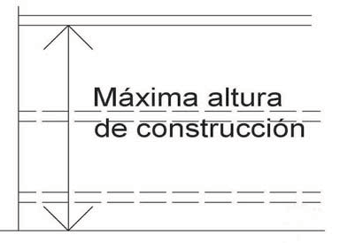
Es la elevación de un edificio medido desde la rasante natural o del viario a que de frente el edificio hasta la cara inferior del forjado más alto; en el caso de no existir éste, se considerará el apoyo de la cubierta sobre el muro de fachada. En el cómputo de esta altura no se superarán ni los metros ni el número de plantas fijado.

Cómputo de la altura del edificio
A los efectos de la determinación de la altura de un edificio, se tendrán en cuenta todas las plantas que se construyan por encima del plano de rasante natural o rasante del viario a que den frente, así como aquellas que tengan el plano de la cara inferior del forjado de techo de sótano a una altura superior a 1,50 m sobre esta rasante natural o corregida del terreno. También computarán mansardas y buhardillas que tengan una altura libre superior a 1,80 m, y las plantas de ático.
La altura se medirá en el punto medio de la fachada.

El cómputo de la altura de las edificaciones se medirá atendiendo a las rasantes establecidas en los planos de la serie 2.2 ALINEACIONES Y RASANTES, desarrollado en doce (12} hojas, sin perjuicio de su posible modificación mediante la tramitación de un Estudio de Detalle.
En las calles con pendiente se escalonará la edificación en tramos de 20 m de forma que no se supere la altura establecida, medida en el punto medio de cada tramo conforme al procedimiento señalado en los párrafos anteriores.

Construcciones por encima de la altura

Por encima de la altura máxima (altura de cornisa} podrán admitirse con carácter general:

- Las construcciones incluidas en el sólido capaz formado por los planos trazados a 45º desde el borde superior del forjado de la última planta desde las fachadas principal y posterior, sin rebasar una altura de cumbrera máxima de 4,50 m, y cuya superficie construida no supere el 50% del total construido en la planta inmediata inferior.
- Cuartos trasteros con una superficie útil máxima de 10 m² por unidad y sin posibilidad física de conectarse con viviendas de la planta inferior.
- Los remates de las cajas de escaleras, depósitos y otras instalaciones, que no podrán sobrepasar la altura total de 3,50 m de altura a cornisa. Las casetas de los ascensores no podrán sobrepasar la altura total de 4 m de altura a cornisa.

Pág. 156

VIERNES 27 DE MARZO DE 2026
B.O.C.M. Núm. 73

BOCM-20260327-47

- Las chimeneas de ventilación o de evacuación de humos, calefacción y acondicionamiento de aire, con las alturas que en orden a su correcto funcionamiento determinen el Código Técnico de la Edificación vigente y en su defecto el buen hacer constructivo.
- Los paneles de captación de energía solar.

Por encima de la altura máxima de cornisa que se determine, además de las anteriores se podrá admitir la construcción de antepechos, barandillas, remates ornamentales que no podrán rebasar en más de 1,50 m la altura de cornisa, salvo con ornamentos aislados o elementos de cerrajería.

Cota de planta de pisos

Es la distancia vertical, medida entre la cota de la planta baja, y la cara superior del forjado de la planta a la cual se refiere la medición.

Altura de pisos y altura libre

La altura de pisos es la distancia entre las caras superiores de los forjados de dos plantas consecutivas. Y la altura libre la distancia entre suelo y techo terminados, en cada planta

Planta

Es toda la superficie horizontal practicable y cubierta de edificio, acondicionada para desarrollar en ella una actividad.
La regulación del Plan General 1994 considera los siguientes tipos de plantas en función a su posición en el edificio.
- Sótano. Se entiende por planta sótano aquella en que más de un 70% de la superficie edificada, tiene su techo por debajo de la cota de la rasante natural o del viario a que da frente.
La altura libre no será inferior a 2,25 m, salvo lo dispuesto para garajes.

- Semisótano, es aquella en la que más del 50% de la superficie edificada tiene el plano inferior del forjado de techo por encima de la rasante natural o del viario a que da frente, sin que iguale o sobrepase la distancia de 1,30 m respecto de la rasante.

La altura libre exigible será en función de las condiciones propias del uso, con mínimos absolutos de 2,25 m de altura libre, salvo el caso de garajes en semisótano.

B.O.C.M. Núm. 73

VIERNES 27 DE MARZO DE 2026
Pág. 157

BOCM-20260327-47

El número total de plantas bajo rasante, incluidos semisótanos, no podrá exceder de tres, ni la cara superior del pavimento del sótano más profundo distará más de 7 m metros medidos desde la rasante actual o del viario a que da frente, ello sin perjuicio de mayores limitaciones establecidas en la normativa de zona.

Los semisótanos cuya cara inferior del forjado de techo se encuentren a distancia mayor o igual de 1,30 m respecto de la rasante natural o del viario a que da frente, se consideran a todos los efectos plantas sobre rasante.
- Baja, es la planta cuya cara superior de forjado de suelo no podrá sobrepasar 1,50 m sobre la rasante natural o del viario a que da frente.
- Entreplanta, es la planta que en su totalidad tiene el forjado de suelo en una posición intermedia entre los planos de pavimento y techo de una planta baja. Se admite la construcción de entreplanta siempre que la superficie útil no exceda el 50% de la superficie útil de la planta baja a que esté adscrita y no se rebase la superficie edificable.
- Piso, planta situada por encima del forjado de techo de planta baja. El valor de la altura libre de planta de piso se determinará en función del uso y de las condiciones particulares de la zona o clase de suelo.
- Bajo cubierta, planta eventualmente abuhardillada, situada entre la cara superior del forjado de la última planta, y la cara interior de los elementos constructivos de la cubierta.
Salvo determinación contraria de las normas de uso y zona, la altura libre mínima en plantas sobre rasante, cuando exista utilización permanente por personas será de 2,50 m.
En el PPRI se añade la definición de la planta ático:

- Ático, es la planta situada por encima de la cara superior del forjado de la última planta permitida, cuyos planos de fachada guardan un retranqueo respecto de las fachadas exteriores de la edificación. Las fachadas de la planta ático deberán quedar inscritas por los planos trazados a 45 º desde el borde superior del forjado de la última planta desde las fachadas principal y posterior.

La superficie no ocupada por la edificación se destinará a terraza.

La terraza del ático no podrá ser objeto de cerramiento ni acristalamiento. Se admiten en ellas elementos ornamentales aislados diáfanos como pérgolas y columnatas, las cuales estarán constituidos por piezas lineales que no podrán ocupar en planta más de 1/5 de la superficie de la terraza, carecerán de cualquier tipo de cerramiento lateral y cubrimiento, pudiendo disponerse sobre ellos exclusivamente toldos textiles

Pág. 158

VIERNES 27 DE MARZO DE 2026
B.O.C.M. Núm. 73

BOCM-20260327-47

y plantas trepadoras. Los petos y barandillas de protección de la terraza del ático se situarán en prolongación de las fachadas del edificio.

Patios

- Patio de luces

Se entenderá por patio todo espacio no edificado situado dentro del volumen de la edificación y destinado a obtener luz y ventilación; también será considerado como tal cualquier espacio no edificado al interior de las alineaciones exteriores cuyo perímetro está rodeado por la edificación en una dimensión superior a los 2/3 de su longitud total, pudiendo ser mancomunado.
El patio de parcela es aquel que está situado en el interior de la edificación o en su perímetro si se trata de un patio abierto.
- Dimensiones de los patios

  - La altura se medirá desde el nivel de piso que tenga un uso vividero hasta la línea de coronación.

El patio mantendrá estas dimensiones mínimas en toda su altura.

Cuando un patio tenga en una de sus dimensiones mayor longitud que la mínima establecida, podrá reducirse la distancia entre los lados opuestos, en la otra dimensión 0,30 m, por cada metro completo que la primera exceda de dicho mínimo, con un límite de 1/5 de la altura de edificación, mayor o igual a 3 m.
La forma del patio será tal que permita trazar en su interior una circunferencia de 3 m de diámetro como mínimo, manteniéndose para el resto de los paramentos enfrentados las distancias mínimas establecidas en el cuadro del artículo 5.6.9 del Plan General 1994.
Todos los patios deben tener acceso desde una zona común del edificio.

  - Dimensión de los patios de parcela abiertos. Se consideran patios abiertos aquellos cuya relación de forma sea P<1,5*a, siendo "P" su profundidad medida desde el plano de fachada y "a" el ancho de su embocadura.
Para que tengan carácter de patio abierto, el valor de P en cualquier punto, debe ser mayor o igual a 1,50 m.
La embocadura del patio tendrá un ancho mayor a H/3 con mínimo de 6 m, valor que podrá reducirse hasta un mínimo de H/5 y 3 m, siempre que ambos testeros sean ciegos.

B.O.C.M. Núm. 73

VIERNES 27 DE MARZO DE 2026
Pág. 159

BOCM-20260327-47

Entrantes, salientes y vuelos

Se entiende por salientes o vuelos todos aquellos elementos que sobresalen de la fachada del edificio, tales como balcones, miradores, terrazas cubiertas, cuerpos volados cerrados, etc.
A todos los efectos se definen de la siguiente forma:

- Se entiende por balcón el vano que arranca desde el pavimento de la pieza a la que sirve y que se prolonga hacia el exterior en un forjado o bandeja saliente, respecto a la fachada, no superior a cuarenta y cinco centímetros, y cuya longitud no supere en más de treinta centímetros el ancho del vano.
- Se entiende por terrazas los espacios entrantes o salientes no cerrados.

- Se entiende por mirador el vano de anchura inferior a 2,50 m que arranca desde el pavimento de la pieza a la que sirve, y se prolonga hacia el exterior en un cuerpo acristalado cuya bandeja no sobresale de la fachada más de 0,50 m y cuya parte acristalada no rebasa una longitud mayor de treinta centímetros del vano.
- Cuerpos volados cerrados son los salientes en fachadas no pertenecientes a la clase de miradores, independientemente del tipo de material con que estén cerrados.

Accesos

Se entiende por tal, cualquier hueco de la edificación que permite el acceso al interior de la edificación o de la parcela.
- La apertura de las hojas se efectuará hacia el interior de la edificación o parcela. No obstante, si se trata de accesos de uso público, cualquiera que sea su naturaleza, las hojas abrirán hacia afuera debiendo quedar el hueco retranqueado hacia el interior en la profundidad equivalente al ancho de la hoja de cierre.
- Todo acceso a la edificación deberá estar convenientemente señalizado de manera que sea reconocible e identificable a cualquier hora del día y desde la acera opuesta de la calle.
- En las construcciones destinadas a usos distintos del residencial unifamiliar, el acceso permitirá su utilización sin dificultad a personas que, por cualquier motivo tengan una movilidad reducida, de forma temporal o permanente.
En las construcciones que además se consideren de uso público (con independencia de su titularidad} esta accesibilidad deberá garantizarse en su interior, dotándolo de barandillas, pasamanos y elementos

Pág. 160

VIERNES 27 DE MARZO DE 2026
B.O.C.M. Núm. 73

BOCM-20260327-47

complementarios para facilitar el desplazamiento a los itinerarios interiores de uso público, con diseños y formas adecuadas a los sentidos de circulación y a los recorridos previsibles.
Será de aplicación la legislación vigente sobre accesibilidad a edificios.

Escaleras

Se entiende por tales los elementos de comunicación vertical entre las plantas del edificio.

El ancho mínimo de la escalera será de 0,80 m en viviendas y 1,20 m en edificios públicos y de uso público , debiendo en cualquier caso cumplir simultáneamente la normativa sectorial vigente que les sea de aplicación.
Se admite la iluminación y ventilación de escaleras con lucernarios cenitales.

Cerramientos exteriores

Se entiende por cerramientos exteriores todos los elementos de las construcciones y edificaciones susceptibles de ser visibles desde la vía pública.
En todos los casos deberán cumplir las siguientes condiciones:

- Las fachadas de la edificación, vallados de parcelas, etc., deberán enfoscarse en sus caras exteriores de forma que permitan la aplicación de pinturas, encalados, etc., o bien ejecutarse exteriormente con ladrillo o elementos vistos cuando se realicen con materiales de buen aspecto, reducida conservación y coloración adecuada al entorno, siempre que ello no esté prohibido por las condiciones particulares de las distintas zonas de ordenación.
- Para los cerramientos exteriores de las parcelas a vía pública y a espacios peatonales de uso público se utilizará la piedra, hasta una altura de 1 m, con tratamiento de sillería a hueso concertada en todo el ámbito del PPRI. Podrán completarse, hasta un máximo de 2,5 m con un cerramiento permeable a vistas, vegetal, de cerrajería, etc.
- Los cerramientos entre parcelas individuales tendrán las mismas dimensiones.

- Los cerramientos se contendrán en los proyectos de arquitectura.

Queda expresamente prohibida la preparación o apertura de huecos en cercados y vallados que no se ajusten a lo establecido en las presentes normas urbanísticas.
En su ejecución se ofrecerán las suficientes garantías de estabilidad frente a impactos horizontales y acciones horizontales continuas. Los materiales utilizados, su aspecto y calidad, cuidarán su buen aspecto, una reducida conservación y una coloración adecuada al entorno en donde se sitúen.

B.O.C.M. Núm. 73

VIERNES 27 DE MARZO DE 2026
Pág. 161

BOCM-20260327-47

Se prohíbe expresamente la incorporación de materiales potencialmente peligrosos, tales como vidrios rotos, filos, puntas, espinas, etc.
En general se procurará la conservación de tapias, vallas y cercados de piedra existentes.

Condiciones interiores de los espacios vivideros

- Toda pieza habitable tendrá iluminación y ventilación directas desde el exterior por medio de huecos de superficie total no inferior a un octavo y un sexto respectivamente de la superficie que tenga el local que se considere, incluido el espacio bajo cubierta si se utiliza para tal fin.
- En adecuada correspondencia, en ningún caso se podrá ventilar o iluminar una estancia habitable a través de otra.
- Se entiende como espacios vivideros a piezas como dormitorios, cocinas, salones, cuartos de estar, cuartos de estudio, de juegos infantiles y otras análogas, es decir piezas en que la iluminación y la ventilación natural suficientes son básicos, en razón a su prolongada utilización, por razones de salubridad.

Artículo 33. Condiciones de posición de las construcciones dentro de las parcelas

La posición en planta de las construcciones en cada parcela edificable está sujeta a las condiciones que para las mismas se establecen en cada zona de ordenanza, y cuyos conceptos se entenderán en los siguientes términos.
  - Posición de la construcción en la parcela Estará definida por 2 determinaciones:
- En planta por los retranqueos obligatorios a las alineaciones exteriores y los demás linderos de las parcelas, como línea límite para la situación de toda la edificabilidad permitida, sobre y bajo rasante.
- En altura por el plano rasante, cuya cota fija el límite por encima del cual se situará la edificación permitida y por debajo toda la restante construcción permanecerá oculta.

Retranqueo de fachada

Está definido por el retranqueo a las alineaciones de las parcelas.

Retranqueos a linderos

Está definido por los retranqueos a los linderos de las parcelas.

  - Superficie máxima ocupable

Pág. 162

VIERNES 27 DE MARZO DE 2026
B.O.C.M. Núm. 73

BOCM-20260327-47

- Es la máxima fracción de suelo de la parcela edificable que podrá quedar comprendida dentro de los límites definidos por la proyección sobre el plano horizontal de las líneas externas de la construcción, es decir, del perímetro edificado, incluyendo porches, voladizos superiores a 1,00 m de vuelo, terrazas, etc.
- No se computarán las terrazas no cubiertas que se construyan en prolongación de la planta baja de la edificación siempre que estén a menos de 1,50 m desde la rasante natural, respetando las distancias de retranqueo respecto de los linderos de las parcelas. No se computarán los sótanos de uso de aparcamiento, las instalaciones obligatorias con la dimensión que técnicamente corresponda, ni los trasteros de dimensión superficial útil no superior a 10 m².
Tampoco computarán los toldos, pérgolas y demás elementos de jardinería permeables que no se puedan asimilar a porches o elementos cubiertos, sean de carácter fijo, desmontable o desplegable.
- La máxima superficie de ocupación está recogida en las ordenanzas correspondientes, expresándose en un porcentaje de la superficie de la parcela y se refiere exclusivamente a la superficie residencial.
La superficie del sótano y o semisótano podrá ocupar hasta el 60% de la parcela respetando, en todo caso, la separación mínima a las alineaciones y a los linderos de las parcelas.

Fachadas de la construcción. Línea de fachada

- Se entiende por fachada de un edificio los paramentos que cierran y delimitan verticalmente al mismo cualquiera que sea su posición dentro de la parcela.
- Se llama línea de fachada a la proyección vertical sobre el terreno de dicha fachada.

Fachada exterior. Línea de edificación

La fachada, o fachadas, más próxima a las alineaciones oficiales de la parcela se denominarán fachadas exteriores. La proyección vertical de las fachadas exteriores sobre el plano horizontal se denomina línea de edificación.

Artículo 34. Condiciones de aprovechamiento para las construcciones asignadas a las parcelas

  - Edificabilidad superficial máxima

Es la máxima relación de superficie edificable que se asigna por el proyecto de reparcelación a las parcelas resultantes, respetando los límites del presente PPRI.

Superficie máxima edificable

- La máxima superficie que se puede construir en cada parcela, de acuerdo con lo asignado por el PPRI, se regulará por los criterios siguientes:

B.O.C.M. Núm. 73

VIERNES 27 DE MARZO DE 2026
Pág. 163

BOCM-20260327-47

- A los efectos de la medida de la superficie máxima edificable, aquélla se realizará por el perímetro envolvente exterior de las construcciones, computando a tal efecto toda la edificación realizada sobre rasante, incluidos los cuerpos volados en el caso de estar cubiertos, de tal forma que si estuviesen cerrados por dos de sus lados computarán el 50%.
- Las terrazas cubiertas contabilizarán al 50% a efectos de edificabilidad y en cuanto a cómputo de ocupación máxima. No contabilizarán los vuelos iguales o inferiores a 1,00 m.

- Se podrá aprovechar el espacio bajo cubierta como área habitable o vividera, siendo computable a efectos de edificabilidad, el espacio cuya altura libre sea superior a 1,80 m.
- En sótanos se permiten los usos de aparcamiento, instalaciones obligatorias en la parte cuya dimensión resulte de las condiciones técnicas exigibles y los trasteros cuya superficie útil no sea superior a 10 m²; su edificabilidad no es computable dentro del total de la parcela. En los semisótanos de las viviendas unifamiliares se permiten los usos vivideros que computarán dentro del total permitido.

- La superficie máxima edificable será, por tanto, la resultante de la suma de las superficies edificables de todas las plantas que componen la edificación incluyendo la planta ático o bajo cubierta.

CAPÍTULO 7. NORMAS GENERALES DE URBANIZACIÓN

Artículo 35. Ámbito de aplicación

Estas Normas Generales son de aplicación en los equipamientos y en la red viaria calificados en el PPRI de la UE XV-1.

Artículo 36. Red viaria

- Constituyen espacios exteriores accesibles destinados a la circulación y estancia de personas y vehículos, de forma separada como áreas de dominio de cada modo de transporte, o combinada como coexistencia de ambos modos de tránsito.
- Para las obras de urbanización de estos espacios exteriores se tendrán en cuenta las determinaciones que se desarrollan en los siguientes epígrafes.
- Las obras de urbanización se extenderán a la calle existente avenida de los Pinares, en la que se prevé su reurbanización, más la ejecución de los necesarios entronques con el resto de las calles perimetrales y ampliación de la calle XIX, para garantizar la transición con el ámbito de actuación sin solución de continuidad.

Pág. 164

VIERNES 27 DE MARZO DE 2026
B.O.C.M. Núm. 73

BOCM-20260327-47

Alineaciones y rasantes

- Las alineaciones y rasantes son las que se fijan en los correspondientes planos de ordenación, cuyo ajuste definitivo y concreción se resolverá en el proyecto reparcelatorio, mediante georeferenciación, en coordenadas UTM ETRS89 HUSO 30, y se materializarán de acuerdo con las especificaciones que se establezcan en el proyecto de Urbanización.
- Las dimensiones de sección de las nuevas vías son las que se indican a continuación:

  - Calle de entrada 26,23 m
  - Calle anular de distribución 15,50 m
  - Calle de nueva apertura 10,00 m

Esta última se ordenará para tráfico de coexistencia, con prevalencia peatonal y de otros modos no motorizados. En ella el espacio máximo que podrá utilizarse para la circulación de vehículos no será superior a 6,00 m y la velocidad límite de 30 km/h.
Se consideran vinculantes, a efectos del proyecto de Urbanización, la dimensión total de las tres secciones tipo de las calles, el carácter de tráfico de coexistencia y el espacio ocupable por la circulación de vehículos en la calle de nueva apertura, y la exigencia de ejecutar un paso bajo esta nueva calle que permita la continuidad del arroyo con dimensión suficiente para la circulación y el paseo peatonal. Respecto del resto de características es indicativa la organización de la sección transversal (rodado, peatonal, aparcamientos} grafiada en los planos.

Tránsito peatonal y de vehículos

La separación entre el tránsito peatonal y de medios no motorizados, y el de vehículos, se define en los planos de ordenación y se concretará en el proyecto de Urbanización.

Materiales y tratamientos

- Espacios para la circulación peatonal. En las zonas destinadas a la circulación de peatones la pavimentación se realizará de forma uniforme, continua en toda su longitud y sin desniveles, con diseño tal que permita el acceso excepcional de vehículos, bien exclusivamente a los residentes, bien a los servicios de emergencia. Sus características se ajustarán a los requisitos del Plan General 1994 vigente y tendrán un ancho nunca inferior a 3,50 m.
En todo caso, la sección constructiva adoptada, deberá garantizar un desagüe adecuado, bien superficialmente (por cacera de riego central o lateral} o bien por disposición adecuada de absorbederos.
Los materiales a utilizar pueden ser variados, debiendo en cualquier caso reunir las siguientes características:

B.O.C.M. Núm. 73

VIERNES 27 DE MARZO DE 2026
Pág. 165

BOCM-20260327-47

- Calidad de aspecto e integración ambiental.
- Resistencia a la exposición y al soleamiento intenso del verano.
- Reducido coste de mantenimiento.

Se utilizarán los materiales de pavimentación de acuerdo con su función y categoría, circulación de personal, lugares y estancia, cruces de peatones, etc.
El tránsito entre sendas y las calles con algún tipo de restricción se señalizará adecuadamente con tratamiento de los materiales, como cambio de coloración de la pavimentación, bandas transversales de material diferente, etc.
Deberá resultar siempre una pavimentación antideslizante.

- Calles con separación de tránsitos. Se trata de calles con separación del tránsito rodado del peatonal y de medios no motorizados, diferenciados en calzada y aceras con la interposición de un bordillo o con la configuración de planos con distinta pendiente que garantice el encauzamiento de aguas pluviales.
En el primer caso, el desnivel entre calzada y acera no será mayor de 0,17 m, salvo casos excepcionales. En ambos casos, el pavimento de acera será continuo, con clara distinción en color y textura de calzada. Será obligatoria la formación de alineaciones de árboles en las aceras.
La pavimentación de la calzada se hará teniendo en cuenta las condiciones del soporte, las del tránsito que discurrirá sobre él en función de los distintos tipos de calle en cuanto a intensidad, velocidad y tonelaje, y el carácter estético o pintoresco de cada itinerario.
Las tapas de arquetas, registros, etc., se dispondrán teniendo en cuenta las juntas de los elementos del pavimento, nivelándolo con su plano.
Se incorpora el agua de escorrentía al riego de alcorques, áreas terrizas o el arroyo que atraviesa el ámbito en su zona Sur, a través de repartos en la longitud de la red o por recogidas en los puntos bajos de la red viaria.
- Calle de coexistencia. Se trata de la calle calificad en el borde Este del ámbito, entre las avenidas de los Pinares y de El Pardo, en la que se comparte el espacio urbano entre los vehículos y los peatones y otros medios no motorizados.
El pavimento será continuo, con clara distinción en color y textura entre los bordes de uso exclusivo peatonal, y la zona central en la que se admite en condiciones de compatibilidad el tránsito de vehículos.

Pág. 166

VIERNES 27 DE MARZO DE 2026
B.O.C.M. Núm. 73

BOCM-20260327-47

Las restantes características física son iguales que en las demás calles del ámbito.

Vados permanentes

Los vados permanentes autorizados en las calles con separación de tránsitos deberán resolverse mediante rebaje de altura del bordillo, hasta una altura máxima comprendida entre los 3 y 4 cm, y rampa con un desarrollo inferior a 0,60 m medidos desde el borde exterior del bordillo, dejando el resto de la acera al mismo nivel de rasantes de la misma antes del establecimiento del vado, de manera que no sufra variaciones en el tramo considerado el perfil longitudinal de la misma.

Canalizaciones de infraestructuras

Las canalizaciones de infraestructuras se situarán en posición soterrada discurriendo por la red viaria y los espacios libres, siempre de dominio y uso público, para facilitar su mantenimiento y o reparación y evitar problemas de establecimiento de servidumbres sobre fincas privadas.

Alumbrado público

- El alumbrado público es de báculo o columna vertical colocado sobre la acera. Los báculos o columnas verticales se colocarán respetando una separación mínima de 1,80 m de las alineaciones oficiales, para garantizar la accesibilidad universal.
- Las luminarias serán preferentemente cerradas, armonizando su diseño y tamaño con el emplazamiento función y altura de montaje.
Particularmente se atenderá a la escala de la intervención y a su unidad cinética, integrando el conjunto en el paisaje, garantizando su compatibilidad con la protección de los elementos de arbolado catalogados y realzando los conjuntos vegetales mediante la combinación de luminarias de báculo, con iluminación indirecta o empotradas en el terreno, balizamientos en zonas peatonales, etc.
- Las redes de alimentación serán siempre subterráneas.

- Los componentes visibles de la red e instalaciones armonizarán con las características urbanas de la zona, y el nivel de iluminación dará satisfacción a los objetivos visuales deseados de seguridad en el tráfico rodado, seguridad en la circulación peatonal, señalización y balizamiento de itinerarios, o ambientación, estando sujetos en su aspecto exterior a selección y dictamen de los Servicios Técnicos del Ayuntamiento.
- Se utilizarán, en todo caso, lámparas LED.

  - Alcorques

B.O.C.M. Núm. 73

VIERNES 27 DE MARZO DE 2026
Pág. 167

BOCM-20260327-47

- Las aceras que se establecen según los tipos de sección de las calles, se acompañarán de alineaciones de arbolado plantados en alcorques construidos con este fin, o bien en áreas terrizas lineales y continuas. La anchura libre mínima entre alcorque o borde de área terriza y alineaciones oficiales será de 1,80 m.
- En el caso de construirse alcorques para el arbolado, éstos serán de forma cuadrada o circular, con dimensión mínima de anchura o diámetro de 1 m, manteniendo una separación en planta entre centros de alcorques entre 4,50 m y 6,50 m dependiendo de las especies a plantar, concitando el respeto a los vados y accesos existentes o proyectados con la necesidad estética y ordenación regular.
- Sus bordes se realizarán en fábrica de ladrillo a sardinel o testa en todo su perímetro, o bien con cantos rodados en zunchos recibidos con mortero aligerado, admitiéndose soluciones tales como bordillos de hormigón, granito, etc. o bastidor metálico para colocación de enrejillado.

Artículo 37. Red pública local de zonas verdes y espacios libres

Las redes locales vienen definidas en el plano de ordenación 2.1 ZONIFICACIÓN. Para las obras que se realicen sobre estos espacios se tendrán en cuenta las siguientes determinaciones.

Diseño

Se adecuarán a la topografía soporte, tendiendo las intervenciones a evitar su degradación y vulnerabilidad. La traza será de libre composición.

Materiales

Se deberán adecuar al aspecto y características del entorno, armonizando con la disposición y tipo de plantaciones.

Arbolado

El arbolado se podrá plantar en alineaciones, masas vegetales, zonas de crecimiento natural y áreas ajardinadas.

En el caso de disponerse en alcorques, la superficie no será inferior a 1 m ² y la profundidad mínima de la excavación será de 0,60 m.

Accesibilidad

Los espacios de estancias, circulación y servicios o dotaciones de todo tipo que se incorporen, deberán adecuarse a las necesidades de los usuarios con movilidad reducida y con deficiencias sensoriales.
  - Redes de servicios

Pág. 168

VIERNES 27 DE MARZO DE 2026
B.O.C.M. Núm. 73

BOCM-20260327-47

Las redes de servicios se adecuarán a lo señalado en el artículo 39 de las presentes normas. La red de riego deberá adecuarse a la utilización racional del agua de escorrentía, procurando garantizar un riego natural y eficaz que reduzca el consumo de agua y el coste de mantenimiento.
Cuando la instalación de riego se abastezca desde la red pública, el proyecto específico requerirá la aprobación de Canal de Isabel II.
Todas las redes eléctricas se dispondrán soterradas y se observará el cumplimiento de los requisitos técnicos precisos para reducir al máximo la intensidad del campo electromagnético, con circuitos compensadores y con blindajes o apantallamientos adecuados.
Con el mismo criterio se dispondrán los restantes elementos de la infraestructura eléctrica que se resuelven con solución soterrada.

Franja de protección de emergencias por incendios forestales

Se prevé una franja de protección de 30 m de anchura, separando las áreas edificables de la forestal, libre de vegetación seca y con la masa arbórea aclarada (espacio libre del PPRI}, con objeto de dar cumplimiento a la prescripción del Plan Especial de Protección Civil de Emergencia por Incendios Forestales en la Comunidad de Madrid (INFOMA}, aprobado por Decreto 59/2017, de 6 de junio, epígrafe 1.2 del Anexo 6.
Plano correspondiente, el número 2.30. PLAN DE PROTECCIÓN CIVIL DE EMERGENCIAS POR INCENDIOS FORESTALES DE LA COMUNIDAD DE MADRID.
Todas aquellas actuaciones de poda, tala, trasplante y reposición del arbolado que quede dentro de esta franja quedarán sujetas a lo dispuesto en la Ley 8/2005, de 26 de diciembre, de protección y fomento del arbolado de la Comunidad de Madrid, y en la Ordenanza reguladora de protección, conservación y mejora del arbolado urbano en el municipio de La Rozas, de 27 de septiembre de 2021.
Para el cumplimiento de estas determinaciones, se realizará en esta franja de protección un proyecto de Trasplante y Compensación, atendiendo a lo establecido en el epígrafe 7.2 del EIA 2012 del PPRI. Así mismo se procederá a la retirada selectiva de los materiales procedentes de la cobertera del suelo con el objeto de conservar la tierra vegetal existente, para emplearla posteriormente en el enriquecimiento y sustitución del sustrato edáfico dónde fuera conveniente.

Encinares

Las zonas identificadas como encinares se excluyen de las obras de urbanización que puedan causar cualquier deterioro, de forma que se protege su estado actual y se planifican labores de mejora y conservación de la cubierta vegetal y del suelo.

B.O.C.M. Núm. 73

VIERNES 27 DE MARZO DE 2026
Pág. 169

BOCM-20260327-47

Paseos peatonales

El firme de los paseos peatonales observará el cumplimiento de las normas de accesibilidad: será duro, estable y cumplirá con la exigencia de resbaladicidad para los suelos en zonas exteriores establecida en el Documento Básico SUA, Seguridad de utilización y accesibilidad, del Real Decreto 314/2006, de 17 de marzo, por el que se aprueba el Código Técnico de la Edificación. No presentará piezas ni elementos sueltos, con independencia del sistema constructivo que, en todo caso, impedirá el movimiento de estas.
Deberá dotarse de un acabado con un pavimento natural continuo, resultado de la estabilización de suelos, a partir de un ligante, a base de calcín de vidrio y reactivos básicos.
Los paseos peatonales estarán dotados de iluminación ajustada a los niveles especificados en el Real Decreto 1890/2008, de 14 de noviembre, por el que se aprueba el Reglamento de eficiencia energética en instalaciones de alumbrado exterior y sus Instrucciones técnicas complementarias EA-01 a EA-07.

Artículo 38. Equipamientos

- Edificaciones. Los distintos tipos de equipamientos deberán disponerse de forma que el suelo ocupado por la edificación se integre en la ordenación urbana, completando las zonas verdes y espacios libres con acondicionamiento que facilite la incorporación al paisaje urbano.
- Aparcamientos en el espacio público. En los espacios libres que se destinen a aparcamiento de superficie, no se autorizarán más obras o instalaciones que las de pavimentación, debiendo hacerse compatible este uso con el arbolado. Estos espacios deberán estar suficientemente señalizados e iluminados para su correcto uso. Se garantizará la existencia y o nueva plantación de un árbol por cada tres plazas de aparcamiento.
- Edificaciones catalogadas en la zona verde y zona de equipamientos. Estas edificaciones deberán adecuarse a la funcionalidad y los usos permitidos por el PPRI, con los límites de intervención establecidos en el Catálogo de Bienes y Espacios Protegidos, de forma que quede garantizada la transmisión del conocimiento y difusión de los valores que justifican su protección, y adecuadamente incorporados en el paisaje urbano.

Artículo 39. Bases de cálculo para las redes y pavimentaciones

  - Alumbrado público

- Las lámparas a utilizar serán LED. Se evitará el uso de lámparas de vapor de sodio a baja presión por las disfunciones cromáticas que producen.

Pág. 170

VIERNES 27 DE MARZO DE 2026
B.O.C.M. Núm. 73

BOCM-20260327-47

Se admitirá el uso de innovaciones técnicas de iluminación siempre que aúnen buen rendimiento y buenas características cromáticas.
- En sendas peatonales y alumbrados ambientales se admiten luminarias con bajo control de deslumbramiento, cuando la potencia instalada sea reducida.
Como alternativa al uso de circuitos de alumbrado reducido, se valorará en cada caso la inclusión de reductores de potencia.
- La red de alimentación de las luminarias será subterránea y discurrirá por el viario o áreas de dominio y uso públicos.
- La red de alumbrado público se adecuará a las exigencias de iluminación establecidas en el apartado
5.5.11 de la Parte III del presente PPRI, teniendo en cuenta en su disposición y selección su importancia como elemento caracterizador del espacio urbano. Los valores de iluminancia que se establecen deberán tener en cuenta el coeficiente de reflexión del pavimento.
- Los criterios de diseño a utilizar son los siguientes:

  - En calles locales. Función de la seguridad vial y ciudadana. Código de iluminación claro para reconocimiento de itinerarios peatonales y orientación de conductores y peatones. Atención a la uniformidad longitudinal y adecuación a la escala del entorno.
  - Sendas peatonales y zonas verdes. Función de seguridad ciudadana, ambientación y orientación.
Reforzamiento del carácter estético en zonas de estancia. Iluminación de elementos relevantes (masas arbóreas, topografía, edificios catalogados, etc.}.
- El centro de mando y maniobra, deberá estar dotado de accionamiento automático. Cuando sea posible se integrará en la edificación aledaña o en el mismo centro de transformación. Cuando esto no ocurra, el centro de mando tendrá el carácter de mobiliario urbano, cuidándose su integración en la trama general del espacio público, su ubicación, acabados, etc.
- Todos los puntos de luz estarán adecuadamente cimentados (según las normativas vigentes} así como conectados a tierra bien sea mediante pica individual o bien mediante tendido al efecto.
- Con el objetivo de reducir los efectos de la luminosidad sobre la calidad de la bóveda celeste y contribuir al ahorro energético, los elementos de alumbrado exterior utilizados evitarán la proyección cenital del haz de luz y se instalan de forma que distribuyen la luz de la manera más eficiente. En este sentido, se observarán las recomendaciones establecidas por IDEA. Se incorporan relojes para reducción y apagado parcial del alumbrado.
  - Distribución de energía

B.O.C.M. Núm. 73

VIERNES 27 DE MARZO DE 2026
Pág. 171

BOCM-20260327-47

- El cálculo de las redes de distribución de energía en baja tensión se realizará de acuerdo con lo dispuesto en los reglamentos electrotécnicos vigentes, previendo en los edificios, en todo caso, las cargas mínimas fijadas en la instrucción MIBT 001 y el grado de electrificación deseado para las viviendas. La carga total correspondiente a los edificios se preverá de acuerdo con lo establecido en dicha instrucción.

Se incluirá en el cálculo de la potencia total de las edificaciones la posibilidad de electrificación del 100% de las plazas de aparcamiento.
- La red se canalizará subterránea bajo la red viaria y espacios de dominio y uso públicos.

- Los centros de transformación deberán localizarse sobre terrenos de propiedad privada, y se dispondrán en posición soterrada.
- Los centros de transformación deberán tener acceso directo desde la vía pública, y su drenaje directo a la red de alcantarillado.
- Se observará el cumplimiento del Real Decreto-ley 29/2021, de 21 de diciembre, por el que se adoptan medidas urgentes en el ámbito energético para el fomento de la movilidad eléctrica, el autoconsumo y el despliegue de energías renovables. A tal efecto, deberá preverse la infraestructura en las vías públicas (arquetas y canalizaciones} y reserva de potencia eléctrica necesaria: corriente monofásica 230 V, 32 A y 8-14 kW (tiempo de recarga 1,5-3 h}, y corriente alterna trifásica 400 V, 63 A y 22-43 kW (tiempo de recarga 30 min}, para la dotación mínima de recarga de vehículos eléctricos en estacionamientos no adscritos ni ubicados en edificios.
Con carácter general, se instalará una estación de recarga por cada 40 plazas de aparcamiento o fracción, hasta 1.000 plazas, y 1 estación de recarga más por cada 100 plazas adicionales o fracción.
Se debe tener en cuenta la accesibilidad para personas con alguna limitación de movilidad en la planificación de las redes de carga públicas.
- las obras de urbanización de la Unidad incluirán el soterramiento de las redes aéreas que discurren por la avenida de los Pinares.

Red de distribución de Agua, Riego y Protección contra Incendios

- La disposición y trazado de la red de distribución urbana corresponde a una red mallada y jerarquizada en sus conductos.
- La instalación deberá garantizar una presión normalizada de 15 atmósferas. Las acometidas domiciliarias deberán contar con llave de paso registrable según modelo dictado por Canal de Isabel II.

Pág. 172

VIERNES 27 DE MARZO DE 2026
B.O.C.M. Núm. 73

BOCM-20260327-47

- Los materiales constitutivos de la red podrán ser los seleccionados como adecuados por la práctica, utilizándose la fundición dúctil o gris, el acero, el policloruro de vinilo orientado (PVC-O} y el polietileno de alta y baja densidad.
En cualquier caso, los materiales de las tuberías deberán acreditar el cumplimiento de la normativa de calidad, teniendo una resistencia suficiente a la presión interior y una estanqueidad adecuadas. Los materiales cumplirán las condiciones exigidas por la normativa técnica aplicable.
- La velocidad de circulación del agua por las tuberías que forman la red de distribución será lo suficientemente elevada como para evitar en los puntos más desfavorables la desaparición del cloro residual por estancamiento. Además, se limitará su valor máximo para evitar una sobrepresión excesiva por golpe de ariete, corrosión por erosión o ruido. A título orientativo, las velocidades de circulación no serán inferiores a 0,6 metros/s ni superiores a 2,50 m/s, pudiendo admitirse en tramos cortos velocidades algo superiores y siempre en las conducciones de mayor nivel jerárquico.
- El recubrimiento mínimo de la tubería en la zona en donde pueda estar sometida a cargas de tráfico rodado no será inferior a un metro medido desde la generatriz superior de la tubería. En el resto de los casos la profundidad mínima tolerable será de 0,60 m, siempre medidos desde la generatriz superior de la tubería. El diámetro nominal mínimo permitido en redes de distribución será de 50 mm.
- A efectos del cálculo de la demanda de agua se establece un mínimo de 200 litros por habitante y día al que se le aplicará un coeficiente de punta de 2,4.
- Se preverá en la red que se proyecte una presión residual mínima en la entrada de las parcelas de 15 m.c.a.
- Se prohíbe expresamente la colocación de bocas de riego en viales para baldeo de calles en la red de distribución de agua para consumo humano.
Con fecha 28 de febrero de 2007, el Ayuntamiento de Las Rozas de Madrid y Canal de Isabel II suscribieron el Convenio Administrativo para el suministro de agua regenerada para el riego de zonas verdes de uso público, en el que se establecen los compromisos y responsabilidades de ambas partes en cuanto a la tramitación, ejecución y financiación de las instalaciones requeridas por el suministro de agua regenerada procedente de la futura EDAR de las Rozas Oeste, para el riego de zonas verdes de uso público del municipio de Las Rozas de Madrid.
En las zonas verdes de uso público del ámbito, las redes de riego que se conecten, transitoriamente, a la red de distribución de agua para consumo humano deberán cumplir la normativa de Canal de Isabel II, siendo dichas redes independientes de la red de distribución, para su futura utilización con agua

B.O.C.M. Núm. 73

VIERNES 27 DE MARZO DE 2026
Pág. 173

BOCM-20260327-47

regenerada y disponiendo de una única acometida con contador. Estos proyectos de riego y jardinería, deberán remitirse a Canal de Isabel II para su aprobación.
- Los hidrantes de incendios se han colocado en una posición accesible para el vehículo de bomberos, señalizados según el CTE DB SI-4 2.
El localizado en la rotonda de entrada en el ámbito se ha colocado en una de las aceras próximas, para que la aproximación del vehículo autobomba de bomberos se pueda estacionar y realizar la carga sin problemas. Los localizados en la calle anular interior y en la calle situada en el borde Este del ámbito, se han situado, igual que el anterior, sobre la acera.
Se ha situado también un nuevo hidrante en la manzana 3.1, y otro en el paseo peatonal que discurre por la zona verde.
- Las tuberías de fibrocemento existentes en la zona de actuación se sustituirán por fundición dúctil formando parte de las obras de urbanización de la Unidad.

Red de evacuación y saneamiento

- Cuando la evacuación de aguas pluviales se realice por tuberías el drenaje superficial se producirá por sumideros de rejilla convenientemente dimensionados. En tramos separativos, la red de aguas pluviales se descargará a través de tuberías de diámetro no inferior a 0,15 m, hacia un drenaje, cuneta, curso de agua próximo, o bien, hacia el terreno a través de un pozo filtrante. En esta última solución, para suelos suficientemente permeables, los pozos de filtrado nunca se dispondrán bajo áreas de tránsito rodado a fin de evitar problemas de hundimiento de las mismas.
- Los aliviaderos de crecida se dimensionarán, salvo justificación expresa, para una dilución de 5:1 (cinco partes de agua de lluvia por una de aguas residuales} y se situarán tan próximos al cauce natural como sea posible.
- La velocidad máxima del fluido en la tubería será de 3 m/s, pudiendo admitirse hasta 6 m/s en tramos cortos y reforzados para evitar problemas de abrasión, por arrastre de partículas sólidas, del material de la canalización. La velocidad mínima será de 0,5 m/s a fin de evitar deposiciones de material y estancamientos. Caso de ser inferior será exigible la disposición de cámaras de descarga o de limpia en las cabeceras de los ramales, que serán de 0,6 m³ para ramales inferiores a 0,3 m de diámetro y de 1,00 m³ para canalizaciones superiores.
- Podrán utilizarse también tuberías de policloruro de vinilo (PVC} y polietileno. Se aconseja el uso de juntas estancas y flexibles.

Pág. 174

VIERNES 27 DE MARZO DE 2026
B.O.C.M. Núm. 73

BOCM-20260327-47

En cualquier caso, los materiales de la red cumplirán las condiciones establecidas por la normativa técnica que sea de aplicación y se acreditará el cumplimiento de su correspondiente normativa de calidad. Las tuberías se asentarán sobre un lecho adecuado.
- En las conducciones y alcantarillas colectoras la sección nominal mínima será de 0,30 m. Este diámetro podrá reducirse en las acometidas domiciliarias a 0,15 m. En este último supuesto las pendientes mínimas exigibles serán 1,25% (1 en 80}.
- Los pozos de registro o resalto se dispondrán en todos los cambios de alineación, tanto vertical como horizontal, y así mismo en las cabeceras de todos los ramales. La distancia máxima entre pozos consecutivos será de 50 m.
Las tuberías se situarán a una profundidad mínima de 0,75 m medida desde la generatriz superior externa de la conducción, y cuando atraviese áreas sometidas a tránsitos rodados, sin perjuicio de los refuerzos mecánicos que procedan, la profundidad mínima será de 1,20 m.
- Conformidad con las estimaciones de caudales de aguas residuales generados por el desarrollo de la actuación urbanística:
El caudal de vertido de las aguas estrictamente residuales generadas por el ámbito del PPRI no será superior a 718,85 m³/día.
- Destino final de las aguas residuales generadas en el ámbito:

En la actualidad, las aguas residuales generadas dentro de la cuenca de vertido del municipio de las Rozas de Madrid a la que pertenece la UE XV-1, son tratadas en la EDAR de Las Matas-Los Peñascales, en el municipio de Las Rozas de Madrid y gestionada por Canal de Isabel II Gestión. Esta EDAR se encuentra próxima al límite de su capacidad, por lo que los vertidos de esta actuación serán tratados en la ampliación de la EDAR Las Matas-Los Peñascales.
- Conformidad con el tipo de red de saneamiento propuesta: La red de saneamiento será separativa.
Planos correspondientes: 2.20 Infraestructuras. Saneamiento. 2.21 Infraestructuras. Pluviales.

En ningún caso, las aguas pluviales procedentes de cubiertas, patios o cualquier otra instalación interior de las parcelas, deberán incorporarse a la red de aguas residuales de la UE XV-1 que conducirá dichas aguas hasta la red de colectores y emisarios de titularidad de la Comunidad de Madrid o adscritos a Canal de Isabel II Gestión.

B.O.C.M. Núm. 73

VIERNES 27 DE MARZO DE 2026
Pág. 175

BOCM-20260327-47

Se dispondrán en cada parcela dos acometidas de saneamiento, una para aguas residuales y otra segunda para pluviales. La red de pluviales deberá calcularse para aceptar la escorrentía y verter al cauce público. Los cálculos de caudal de aguas pluviales del ámbito deberán ajustarse en el proyecto de urbanización de tal forma que se garantice la capacidad de la red interior proyectada.
El proyecto de la red de saneamiento interior de la UE XV-1 que se incluirá en el proyecto de Urbanización, deberá cumplir las Normas para Redes de Saneamiento de Canal de Isabel II y remitirse al Departamento de Tecnología del Alcantarillado de esa empresa para su aprobación.
- Conformidad con las conexiones a las infraestructuras generales:

No deberá incorporarse a colectores, emisarios y demás instalaciones de titularidad de la Comunidad de Madrid o de Canal de Isabel II un caudal de aguas residuales diluido superior al caudal punta de las aguas residuales domésticas aportadas por la actuación, es decir, superior a 718,85 m³/día.
El proyecto de Urbanización recogerá estas prescripciones antes de ser aprobado definitivamente.

k} Se redactará un proyecto específico en el que quedará determinada la obligación de retranquear el colector de aguas residuales de la red municipal existente de manera que discurra por fuera de la zona de dominio público hidráulico dentro del perímetro del PPRI.

Protección de cauces

Considerando un cauce innominado, afluente del arroyo de la Trofa por su margen derecha, el desarrollo propuesto se encuentra en parte dentro de la zona de policía por lo que será necesario solicitar la correspondiente autorización de obras a la Confederación Hidrográfica del Tajo.
Antes de la ejecución del PPRI se deberán solicitar las autorizaciones de obras en zona de policía y de vertido de pluviales a la Confederación Hidrográfica del Tajo.
Las aguas residuales son conducidas hasta un colector de la red municipal existente que discurre por dentro de la zona de dominio público hidráulico del arroyo innominado. En el proyecto de Urbanización se deberá contemplar el retranqueo del colector existente para que discurra por fuera de la zona de dominio público hidráulico, así como la capacidad del mismo.
En caso de ser necesarios, todos los aliviaderos de crecida de la red de saneamiento o previos a las depuradoras deberán disponer de las instalaciones necesarias para limitar la salida de sólidos al cauce receptor.
  - Protección frente al ruido

Pág. 176

VIERNES 27 DE MARZO DE 2026
B.O.C.M. Núm. 73

BOCM-20260327-47

Deberán llevarse a cabo las medidas preventivas y correctoras propuestas en el Estudio Acústico del PPRI u otras acústicamente equivalentes. Dichas medidas se incorporan en la documentación que formaliza el contenido sustantivo del PPRI. Estas medidas son:
- Limitación de la velocidad a 30 km/h en el tramo de las calles colindantes al ámbito, que se señalizará expresamente.
- Las superficies terciario-comerciales, en el caso de que dichos usos se implanten como usos compatibles, y de equipamientos, tendrán un uso fundamentalmente diurno. En caso de tener un uso también nocturno habrán de desarrollar un Estudio acústico que determine si resultan necesarias medidas de protección acústica adicionales.
La disposición de las edificaciones dentro de estas parcelas excluirá las zonas de retranqueo por motivo de ruidos marcados en el plano de medidas de protección acústica (isófona de 50 dB(A} Leq día, para la situación post operacional una vez adoptadas las medidas de reducción de velocidad}, en el caso de que el equipamiento sea sensible al ruido (correspondiente a zona acústica "e" de la ley del ruido, esto es, sanitario o docente}.
En todo el ámbito bastará con el cumplimiento estricto del Código Técnico de la Edificación, documento básico DB-HR, en su versión vigente al momento de la edificación.
Las actividades y usos que se den en el espacio urbano habrán de cumplir con los niveles permitidos por la norma estatal según el área acústica en el que se ubiquen.
En el Anexo III del R.D. 1367/2007 se establecen los valores límite de inmisión para distintos emisores acústicos (infraestructuras viarias, ferroviarias, aeroportuarias, portuarias y actividades}.
Teniendo en cuenta que el ámbito de estudio es un área con predominio del uso residencial, y que el establecimiento de las actividades se realizará una vez que el ámbito sea una zona urbana consolidada, los nuevos emisores acústicos que se sitúen en la malla urbana no podrán producir los siguientes límites de inmisión de ruido aplicables a actividades (Tabla B1 del Anexo III}:
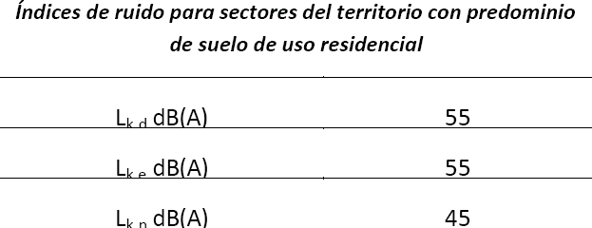

Igualmente, ninguna actividad podrá provocar los siguientes niveles en ambiente interior en los espacios interiores de los locales colindantes:

B.O.C.M. Núm. 73

VIERNES 27 DE MARZO DE 2026
Pág. 177

BOCM-20260327-47

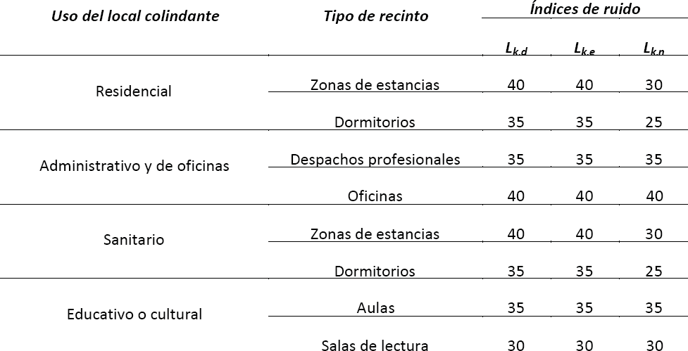

En caso de que lo expresado en el párrafo anterior no se pueda cumplir en alguna parte de la actividad o proyecto, se exigirá al proyecto que incorpore las soluciones técnicas oportunas en tales tramos de modo que se garantice el cumplimiento del objetivo mencionado.
Ninguna fuente vibrante podrá transmitir unos niveles al ambiente interior habitable cuyo índice de vibración Law supere los valores establecidos en la siguiente tabla, evaluados según lo descrito en la tabla C del Anexo II del R.D. 1367/2007.
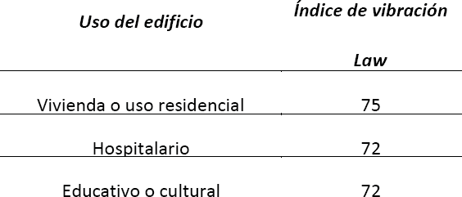

Las actividades o proyectos que puedan implantarse en el espacio urbano habrán de tener en cuenta la acústica en su diseño y evaluación, conforme a lo establecido en la normativa estatal.
Los diferentes índices se evaluarán según los procedimientos descritos por la normativa.

En todas las áreas acústicas delimitadas se deberán cumplir los valores objetivos de calidad acústica. En el caso de que las medidas no fueran suficientes se deberá realizar el correspondiente Estudio Acústico que contemple la nueva situación.
Plano correspondiente: 2.29 MEDIDAS DE PROTECCIÓN ACÚSTICA.

CAPÍTULO 8. ORDENANZAS PARTICULARES PARA CADA ZONA

Artículo 40. Generalidades

Pág. 178

VIERNES 27 DE MARZO DE 2026
B.O.C.M. Núm. 73

BOCM-20260327-47

- Las ordenanzas particulares de cada zona desarrolladas en el presente capítulo, regulan, junto con las Normas Generales de Edificación y uso las determinaciones a que deben ajustarse tanto la edificación como las actividades a desarrollar.
- El presente PPRI define las siguientes zonas de ordenanza:
Zona 1. ORDENANZA O-2.2º Vivienda Multifamiliar en Bloque Abierto, libre (MA-VL}
Zona 2. ORDENANZA O-2.2º Vivienda Multifamiliar en Bloque Abierto, de protección pública de precio limitado (MA-VPPL}
Zona 3. ORDENANZA O-3.2º Vivienda Unifamiliar (VU} Zona 4. ORDENANZA O-6 Equipamiento (EQ}
Zona 5. ORDENANZA O-7 Espacios Libres Públicos (EL} Zona 6. ORDENANZA O-8 Red Viaria (V}

Artículo 41. ZONAS 1. y 2 ORDENANZA O-2.2º Vivienda Multifamiliar en Bloque Abierto, libre (MA-VL} y de protección pública de precio limitado (MA-VPPL}
Definición. Carácter y ámbito

Corresponde a tipología de edificación exenta, con bloques de 2 plantas y bajocubierta o ático dentro de su parcela.
Su ámbito de aplicación está reflejado en los planos 2.1 y 3 y se identifica con las manzanas 1.1 a 1.6 y 2.1. Condiciones de parcela
- Tamaño de parcela

La parcela mínima tendrá una superficie de 350 m²s.

- Frente de parcela

El frente mínimo de parcela es de 13 m.

- Fondo mínimo

Se fija un fondo mínimo de 13 m de la parcela.

- Alineaciones y rasantes

Son las definidas en el plano 2.2 "Alineaciones y rasantes". Condiciones de edificación

B.O.C.M. Núm. 73

VIERNES 27 DE MARZO DE 2026
Pág. 179

BOCM-20260327-47

- Retranqueos

El retranqueo mínimo al frente de parcela será de 4 m y de 3 m a los demás linderos, sin que, en ningún caso, sea inferior a la mitad de la altura de la edificación.
- Fondo edificable

Será libre, no estando condicionado sino por el resto de parámetros de ocupación máxima de parcela, retranqueos y separación entre bloques.
- Ocupación de la parcela por la edificación

La edificación sobre rasante residencial podrá ocupar una superficie máxima del 40% de la parcela neta. Las plantas bajo rasante podrán ocupar hasta el 60% de la superficie de la parcela, siempre respetando los espacios de retranqueo.
- Altura de la edificación

La altura máxima de la edificación será de 2 plantas y bajocubierta o ático (B + I + bajocubierta o ático} con el límite de 7,00 m a cornisa. Se permiten las piezas habitables bajo cubierta computando como superficie edificable el espacio cuya altura libre sea igual o superior a 1,80 m.
La planta bajo cubierta o ático estará incluida en el sólido capaz formado por los planos trazados a 45º desde el borde superior del forjado de la última planta desde las fachadas principal y posterior, sin rebasar una altura de cumbrera máxima de 4,50 m.
- Separación entre bloques

La separación entre cuerpos de edificación de diferentes parcelas será, al menos, igual a la altura de cornisa de la edificación.
- Edificaciones existentes

Las edificaciones existentes en la zona y las instalaciones deportivas deberán ser demolidas en el proceso de ejecución de las obras de urbanización de la Unidad de Ejecución.
- Edificabilidad y número de viviendas

La edificabilidad que fija para cada manzana el CUADRO RESUMEN DE LA ORDENACIÓN PORMENORIZADA, epígrafe 10 de la PARTE III del PPRI tiene carácter indicativo, correspondiendo su determinación con respecto a las parcelas de resultado al proyecto de Reparcelación. Se respetará la superficie edificable máxima definida en

Pág. 180

VIERNES 27 DE MARZO DE 2026
B.O.C.M. Núm. 73

BOCM-20260327-47

este PPRI para la edificación en bloque (16.300 m²e para vivienda libre y 4.700 m²e para vivienda con protección pública de precio limitado}.
La planta bajo cubierta o ático tendrá una superficie construida máxima que no supere el 50% del total construido en la planta inmediata inferior.
El número máximo de viviendas en el ámbito de esta ordenanza es 124 viviendas MA-VL y 44 viviendas MA-VPPL, que se distribuirán en el proyecto de Reparcelación entre las parcelas que allí se delimiten.
- Condiciones de uso

  - Uso característico: Residencial. Permitido en plantas baja, primera y bajo cubierta o ático, excluyendo las plantas sótano y semisótano para estancias vivideras.
  - Dotación de aparcamiento: Deberá garantizarse al menos 1,5 plazas de aparcamiento por cada 100 m²e o fracción superior a 50 m²e dentro de la parcela.
  - Usos compatibles:
    - Uso de servicio terciario de oficinas, categoría 1ª. Permitido en un máximo del 30% de la edificabilidad de la parcela. Solamente podrá situarse en planta baja o en edificio exclusivo.
    - Uso dotacional. Educativo, asistencial y deportivo.
    - Servicios infraestructurales para la adecuada dotación de abastecimiento de agua y riego, suministro eléctrico, gas natural, telecomunicaciones y saneamiento de aguas pluviales y residuales.
- Condiciones estéticas

Libres.

- Viviendas de protección pública

Se califica la manzana 2.1 con destino a viviendas de protección pública de precio limitado, a la que se asigna una edificabilidad máxima de 4.700 m²e y un número máximo de 44 viviendas.
- Movilidad ciclista

En planta baja o inferior a la baja de las edificaciones privadas, se preverá un local o área cubierta dotada de las necesarias condiciones de seguridad y adecuada funcionalidad para guarda y custodia, destinada al depósito de bicicletas, coches de niño y de personas de movilidad reducida. La superficie mínima será de diez (10} metros cuadrados por cada cincuenta (50} viviendas o fracción superior a veinticinco (25}.
Artículo 42. ZONA 3. ORDENANZA O-3.2º Vivienda Unifamiliar (VU}

Definición. Carácter y ámbito

B.O.C.M. Núm. 73

VIERNES 27 DE MARZO DE 2026
Pág. 181

BOCM-20260327-47

Corresponde a la edificación unifamiliar en parcela privativa, en edificio exento o agrupado. Su ámbito de aplicación está reflejado en los planos 2.1 y 3, situado en la manzana 3.1.

Condiciones de parcela

- Tamaño de parcela

La parcela mínima tendrá una superficie de 1.000 m²s

- Frente de parcela

El frente de la parcela edificable tendrá una longitud igual o mayor de 15 m.

- Alineaciones y rasantes

Son las definidas en el plano 2.2 "Alineaciones y rasantes". Condiciones de edificación
- Retranqueos

Los retranqueos de la edificación a la alineación oficial se establecen en un mínimo de 5 m. Los retranqueos a los demás linderos de la parcela se establecen en un mínimo de 3 m, que podrá ser nulo con otras parcelas privadas, mediante acuerdo entre sus propietarios que deberá recogerse en la inscripción registral de las parcelas de que se trate.
- Ocupación de la parcela por la edificación

La edificación sobre rasante residencial podrá ocupar una superficie máxima del 40% de la parcela neta. Las plantas bajo rasante podrán ocupar hasta el 60% de la superficie de la parcela, siempre respetando las áreas de retranqueo.
- Altura de la edificación

La altura máxima de la edificación será de 2 plantas y bajo cubierta o ático (B + I + bajo cubierta o ático} con el límite de 7,00 m a cornisa. Se permiten las piezas habitables bajo cubierta computando como superficie edificable el espacio cuya altura libre sea igual o superior a 1,80 m.
La planta bajo cubierta o ático estará incluida en el sólido capaz formado por los planos trazados a 45 º desde el borde superior del forjado de la última planta desde las fachadas principal y posterior, sin rebasar una altura de cumbrera máxima de 4,50 m.

Pág. 182

VIERNES 27 DE MARZO DE 2026
B.O.C.M. Núm. 73

BOCM-20260327-47

- Edificabilidad y número de viviendas

La superficie máxima edificable residencial por parcela será la resultante de aplicar a su superficie el coeficiente de 0,40 m²e/m²s.
El número máximo de viviendas en el ámbito de esta ordenanza es 6 viviendas VU, que se distribuirán en el proyecto de Reparcelación entre las parcelas que allí se delimiten.

- Condiciones de uso

  - Uso característico: Residencial en vivienda unifamiliar en edificio exento o agrupado.

  - Dotación de aparcamiento: Deberán garantizarse al menos 1,5 plazas de aparcamiento por cada 100 m²e o fracción superior a 50 m²e dentro de parcela.
  - Usos compatibles:
    - Se autorizan los talleres artesanales. No se permiten edificios exclusivos para estos usos.
    - Dotacional. Educativo, asistencial y deportivo, con una superficie inferior a 500 m²e. puede instalarse en edificio exclusivo.
    - Servicios infraestructurales para la adecuada dotación de abastecimiento de agua y riego, suministro eléctrico, gas natural, telecomunicaciones y saneamiento de aguas pluviales y residuales.
  - Usos incompatibles: Los restantes no indicados.

- Condiciones estéticas

Libres.

Artículo 43. ZONA 4. ORDENANZA O.6 Equipamiento (EQ}

Definición. Carácter y ámbito

Corresponde a los espacios destinados a la localización de dotacionales públicas o privadas, necesarias para el adecuado equipamiento del ámbito de actuación. Su ámbito de aplicación viene reflejado en los planos 2.1 y 3 de ordenación, localizado en las manzanas 4.1 (dotación pública} y 4.2 (dotación privada}.

Condiciones de parcela

- Tamaño de parcela

B.O.C.M. Núm. 73

VIERNES 27 DE MARZO DE 2026
Pág. 183

BOCM-20260327-47

No se fija el tamaño de la parcela mínima, siendo en cada caso la exigida por la reglamentación específica de la actividad a implantar o la necesaria para el eficaz desarrollo de la misma.
- Alineaciones y rasantes

Son las definidas en el plano 2.2 "Alineaciones y rasantes". Condiciones de edificación
- Altura de la edificación

La altura máxima de la edificación será de 2 plantas y bajo cubierta o ático (B + I + bajo cubierta o ático} con el límite de 7,00 m a cornisa. Se permiten las piezas habitables bajo cubierta computando como superficie edificable el espacio cuya altura libre sea igual o superior a 1,80 m.
La planta bajo cubierta o ático estará incluida en el sólido capaz formado por los planos trazados a 45 º desde el borde superior del forjado de la última planta desde las fachadas principal y posterior, sin rebasar una altura de cumbrera máxima de 4,50 m.
En el equipamiento público, la altura máxima establecida con carácter general se podrá superar, justificadamente, atendiendo a los concretos usos de servicio público que se pretendan desarrollar.
- Edificabilidad

En la manzana 4.1 de equipamiento público, la superficie máxima edificable por parcela será la resultante de aplicar a su superficie neta los coeficientes 0,8 m²e/m²s para usos culturales y ocio, educativos, sanitario y asistencial y 0,5 m²e/m²s para los restantes. Esta superficie edificable establecida con carácter general se podrá superar, justificadamente, atendiendo a los concretos usos de servicio público que se pretendan desarrollar.
En la manzana 4.2 de equipamiento privado, la edificabilidad se fija en un máximo de 4.796,55 m ²e, que podrá ser distribuida en el proyecto de Reparcelación entre las diferentes parcelas que, en su caso, en él se definan.
La manzana 4.2 incluye cuatro edificios catalogados, más un quinto que deberá trasladarse de la manzana 4.1, cuya superficie edificable totaliza 765,00 m²e, incluida entre la correspondiente máxima edificable.
- Edificaciones existentes

En los edificios catalogados ya incluidos en la manzana 4.2 más el gallinero que se traslade de la manzana 4.1, se limitan las posibles actuaciones en los términos y condiciones establecidos en el Catálogo, correspondientes a la protección estructural: mantenimiento, consolidación, restauración, recuperación y reconstrucción, acondicionamiento y las de reestructuración, que puedan ser necesarias para la adecuada funcionalidad del

Pág. 184

VIERNES 27 DE MARZO DE 2026
B.O.C.M. Núm. 73

BOCM-20260327-47

edificio acorde con los usos permitidos. Se admite el traslado dentro del ámbito del PPRI, en el suelo calificado para equipamientos privados, de los gallineros catalogados.
- Retranqueos

El retranqueo mínimo al frente de parcela será de 4 m y de 3 m a los demás linderos, sin que, en ningún caso, sea inferior a la mitad de la altura de la edificación.
- Ocupación

No existe limitación de ocupación a fin de flexibilizar la implantación futura de una dotación respetando, en todo caso, los retranqueos mínimos que se establecen.
- Condiciones de uso

  - Uso característico: Dotacional y Equipamiento en todas sus categorías.
  - Usos compatibles:
    - Servicios terciarios. Se permiten en categorías 1ª y 2ª; en categoría 3ª grados 1º y 2º; en categoría 4ª grados 2º, 3º y 4º.
    - Servicios urbanos.
    - Servicios infraestructurales para la adecuada dotación de abastecimiento de agua y riego, suministro eléctrico, gas natural, telecomunicaciones y saneamiento de aguas pluviales y residuales.
  - Usos prohibidos: Los restantes no indicados.

- Movilidad ciclista

En planta baja o inferior a la baja de las edificaciones, pública y privada, se preverá un local o área cubierta dotada de las necesarias condiciones de seguridad y adecuada funcionalidad para guarda y custodia, destinada al depósito de bicicletas, coches de niño y de personas de movilidad reducida. La superficie mínima será de diez (10} metros cuadrados.

Artículo 44. ZONA 5. ORDENANZA O.7 Espacios Libres Públicos (EL}

Definición. Carácter y tipología

Comprende los espacios libres de dominio y uso públicos destinados a espacios ajardinados o forestados, e integrantes de las redes locales del ámbito de actuación, necesarios para la adecuada salubridad y esparcimiento de la población.
Subzonas

B.O.C.M. Núm. 73

VIERNES 27 DE MARZO DE 2026
Pág. 185

BOCM-20260327-47

A efectos de la aplicación de las condiciones de esta zona de ordenanza se establecen las siguientes subzonas:

- Red local de zona verde y espacios libres.
- Paseo peatonal en zona verde.
- Encinares.

Condiciones de parcelación

No se establecen, considerándose indivisibles las previstas en los correspondientes planos de ordenación. Edificaciones e instalaciones permitidas. Condiciones de volumen y posición
- Red local de zonas verdes y espacios libres públicos. Sólo en la manzana 5.1, se permite una edificación para uso de quiosco de bebidas o de prensa, quiosco de música y similares, que tenga una sola planta con un total máximo de 3,50 m de altura de cornisa y 4,50 m a cumbrera, y superficie edificable máxima de 50 m²e.
En cualquier caso, se respetarán las rasantes naturales del terreno, quedando prohibida su modificación salvo la adecuación mínima a que obligan las instalaciones antes mencionadas.
- Paseo peatonal. No se permite ningún tipo de instalación. Tampoco pueden ser objeto de cerramiento en las alineaciones a los viarios públicos, debiendo permitir la libre circulación de personas. Se prohíbe la apertura de puertas en las alineaciones oficiales.
- Edificaciones existentes. La manzana 5.1 incluye un edificio catalogado en el que se limitan las posibles actuaciones en los términos y condiciones establecidos en el Catálogo, correspondientes a la protección estructural: mantenimiento, consolidación, restauración, recuperación y reconstrucción, acondicionamiento y las de reestructuración, que puedan ser necesarias para la adecuada funcionalidad del edificio acorde con los usos permitidos.

Se admite cualquier uso público de carácter dotacional cuya funcionalidad sea coadyuvante del uso de esparcimiento y recreo a que se destina la zona. Sin carácter exhaustivo establecen como usos admitidos (i} educación, limitada a aulas de naturaleza, y (ii} cultural y ocio.

Condiciones de uso

  - Uso característico: Zonas verdes, parques, jardines y espacios libres de uso público.
  - Usos compatibles: Dotacional, cultural y deportivo al aire libre. Servicios infraestructurales, en todo caso en posición soterrada, para la adecuada dotación de abastecimiento de agua y riego, suministro eléctrico, gas natural, telecomunicaciones y saneamiento de aguas pluviales y residuales.

Pág. 186

VIERNES 27 DE MARZO DE 2026
B.O.C.M. Núm. 73

BOCM-20260327-47

- Usos prohibidos: Los restantes no indicados.

Encinares

En las áreas delimitadas como encinares en el Inventario de Arbolado del ACECA 2025, no se permite cualquier edificación, ni obras de urbanización que puedan causar cualquier deterioro, de forma que se protege su estado actual y se planifican labores de mejora y conservación de la cubierta vegetal y del suelo.
Se permiten actividades educativas y de ocio, que el Ayuntamiento deberá limitar en el tiempo para el cumplimiento de los programas de regeneración de la cubierta vegetal.

Ordenación segura

El proyecto de Urbanización concretará las medidas de diseño urbano que favorezcan la orientación en el espacio público, con una rápida lectura del parque. La introducción de elementos de referencia, recorridos claros y sin obstáculos y la cuidada iluminación, facilitarán su comprensión.

De igual modo, la incorporación de variedad de actividades lúdicas podrá favorecer la utilización del parque por diferentes colectivos, con presencia continuada, que refuerza la sensación de seguridad. La localización de las zonas arboladas y de arbustos, evitará la formación de zonas de limitada visibilidad.

Se prevé la instalación de un circuito de salud, a lo largo del paseo que acompaña al arroyo, con un mínimo de 15 elementos.

Paisaje y vegetación

El proyecto de Urbanización evaluará su incidencia en el paisaje urbano: en relación con la pavimentación de los espacios públicos, el tratamiento vegetal, la iluminación y el mobiliario y señalización.

Se establecerán medidas para minimizar el impacto del polen sobre la salud de la población proponiendo la selección de especies vegetales cuyo polen tiene una baja incidencia de alergias. No se preverá la plantación de plátanos, acacias, olivos ni arizónicas.

Las especies vegetales o arbóreas en la nueva zona verde y espacios libres ajardinados serán autóctonas o alóctonas, adaptadas al entorno y condiciones ambientales de Las Rozas, de bajo consumo hídrico, y limitando la

B.O.C.M. Núm. 73

VIERNES 27 DE MARZO DE 2026
Pág. 187

BOCM-20260327-47

superficie de pradera, de forma que se dé prioridad a la utilización de plantas tapizantes y especies de bajos requerimientos hídricos.

La ordenación del parque público prevé hasta tres localizaciones de expendedores de bolsas para excrementos caninos y contenedores para su eliminación.

Estudio de Impacto Ambiental

En toda su superficie será de aplicación el EIA 2012 y ACECA 2025 y sus medidas correctoras y compensatorias. Artículo 45. ZONA 6. ORDENANZA O-8 Red Viaria (V}

Definición

Coincide con el contenido del uso pormenorizado definido en el artículo 28 de las normas generales de este PPRI. Condiciones específicas
- Carecen de edificabilidad.

- Toda instalación o señal estará al servicio del tránsito rodado o peatonal.

- Cualquier elemento o instalación se situará de forma que no obstaculice ni la circulación ni el aparcamiento de vehículos.

Edificaciones e instalaciones permitidas

- Solamente se permitirá la instalación de paradas de transporte público y aquellas otras asociadas funcionalmente al viario que se contemplen en el proyecto de Urbanización en aplicación de la normativa de aplicación.
- Solo se permitirá la instalación de señalizaciones de tráfico y mobiliario urbano, predominando en todo caso la plantación de arbolado.
- La red viaria local incluye la localización de un punto limpio con cinco secciones: fracción resto, envases y plásticos, residuos orgánicos, papel y cartón, y vidrio. Se añade además un elemento contenedor para recogida de pilas.
- Se autorizan los usos infraestructurales, en todo caso en posición soterrada, para la adecuada dotación de abastecimiento de agua y riego, suministro eléctrico, gas natural, telecomunicaciones y saneamiento de aguas pluviales y residuales

Pág. 188

VIERNES 27 DE MARZO DE 2026
B.O.C.M. Núm. 73

BOCM-20260327-47

CAPÍTULO 9. LIMITACIÓN DEL VUELO Y EL SUBSUELO

Artículo 46. Limitaciones al vuelo y al subsuelo

El ejercicio de derechos y deberes de la propiedad del suelo tendrán lugar, en el vuelo, hasta 10 m por encima de la cota de coronación del edificio más alto permitido, y, en el subsuelo, hasta 10 m por debajo de la cimentación más profunda que se ejecute.

CAPÍTULO 10. CONDICIONES PARA LA PROTECCIÓN DEL MEDIOAMBIENTE

Las medidas que se definen en este capítulo son las técnicas que se han propuesto para la protección y restauración ambiental del ámbito de actuación y su entorno inmediato. El diseño de las actuaciones ha tenido en cuenta la singularidad y características de los espacios que se afectarán durante la ejecución de las obras de edificación y urbanización, tratando de optimizar la viabilidad de las actuaciones y su integración en el entorno.

Para la elaboración de las medidas correctoras y compensatorias se han seguido fundamentalmente criterios ecológicos y paisajísticos, con el objeto de aproximarse lo máximo posible al paisaje del entorno, intentando camuflar de una forma eficaz las obras de infraestructura y disminuir los posibles impactos en el paisaje. Las medidas protectoras intentan que el impacto no se produzca, de ahí que en este caso los criterios sean de prevención de la degradación del entorno.

Artículo 47. Medidas protectoras de carácter general

Con carácter general se tendrán en cuenta una serie de medidas encaminadas a evitar la producción de impactos o a minimizarlos en aquellos casos en que no sea posible su desaparición.
Estas medidas incluidas en el PPRI deberán ser recogidas en los posteriores proyectos de Urbanización y edificación.
A continuación, se relacionan estas medidas:

- Delimitación del área total de actuación, con el objeto de realizar todas las acciones necesarias para la ejecución del proyecto dentro de esta área, para así evitar la generación de impactos en zonas anejas a la urbanización. Esta área incluirá como máximo el perímetro de la zona a edificar, excluyendo de la misma los espacios libres de redes locales.
- Gestión de los residuos de inertes procedentes de las excavaciones (se excluye la tierra vegetal} de
acuerdo con el Plan Regional de Residuos de Construcción y Demolición, recogido en la Estrategia de

B.O.C.M. Núm. 73

VIERNES 27 DE MARZO DE 2026
Pág. 189

BOCM-20260327-47

Economía Circular de la Comunidad de Madrid 2025-2032. En ningún caso se crearán escombreras ni se realizarán vertidos dentro del área de actuación y menos aún en los espacios libres de redes locales.
- Gestión de los materiales de fibrocemento.
- Eliminación adecuada de los materiales sobrantes en las obras y vertidos de todo tipo que de forma accidental se hubieran podido provocar, una vez hayan finalizado los trabajos de construcción.

Artículo 48. Calidad del aire

Se tendrán en cuenta las siguientes medidas:
- Contribuir al fomento de la descarbonización del entorno urbano con la implantación de medidas tales como optimizar la eficiencia de la envolvente de los edificios, crear espacios intermedios para aumentar ganancias térmicas en invierno y reducir las ganancias en verano, optimizar la eficiencia de los sistemas de climatización, mejorar la eficiencia de la demanda de electricidad doméstica e implantar sistemas de gestión energética inteligente a nivel de vivienda y de edificios.
- Diseñar la configuración espacial y las características constructivas de las edificaciones para asumir
los parámetros climáticos de la zona y fomentar la eficiencia energética y la implantación de energías renovables.
- Colocar purificadores en las salidas de chimeneas, instalaciones colectivas de calefacción y salidas de
humos y vahos de cocinas.

Artículo 49. Eficiencia energética

Se tendrán en cuenta las siguientes medidas:
- Para el aprovechamiento energético y de la iluminación natural deben tener en cuenta consideraciones como reducir la superficie de piel exterior, obtener una buena exposición solar, utilizar filtros solares (persianas, lamas y celosías}, pintar de color claro o utilizar materiales pulidos de baja dispersión de la luz en las paredes, etc.
- Los edificios deberán acreditar la calificación de eficiencia energética A en los términos prescritos en
la normativa vigente, o equivalente en normas internacionales.
- Para reducir el consumo de energía y las emisiones contaminantes, se introducirán sistemas de control lumínico y térmico y se incorporarán equipos de alta eficiencia energética.
- Para fomentar el empleo de energías renovables, se estudiará la viabilidad de incorporar a los procesos constructivos la obligatoriedad de instalar sistemas de captación y utilización de energía solar activa de baja temperatura para la producción de agua caliente sanitaria en cualquier uso que implique su utilización.

Artículo 50. Sumideros de carbono

Se tendrán en cuenta las siguientes medidas:

Pág. 190

VIERNES 27 DE MARZO DE 2026
B.O.C.M. Núm. 73

BOCM-20260327-47

- Diseñar la configuración espacial de las edificaciones de manera que tenga en cuenta el mantenimiento y preservación de los árboles existentes.
- En los espacios no ocupados por edificaciones o áreas de aparcamiento, se introducirán plantaciones vegetales con requerimientos hídricos adaptados al clima y condiciones de Las Rozas, que permitan limitar la radiación solar en las épocas estivales.
- En relación con el tipo de vegetación que integrarán las nuevas zonas verdes se ha considerado que
el que mejor responde a las necesidades, es el tipo de vegetación en el que predomina de forma significativa el arbolado.
- Los arbustos, setos, matas rastreras, trepadoras, plantas aromáticas, vivaces y flores de temporada
también formarán parte de la vegetación de los espacios verdes, aunque en proporciones considerablemente menores que el arbolado. Sus funciones son principalmente estéticas, aunque también cumplen funciones biológicas de interés.
- El césped, gran consumidor de agua y de otros recursos, no será utilizado como elemento vegetal.
Únicamente se podrá utilizar de forma restringida en pequeñas superficies y como necesidad estética no reemplazable por otro tipo de vegetación.
- Se utilizarán variedades de bajas necesidades de agua y alta resistencia a la aridez extrema.

Artículo 51. Atmósfera

No se espera un incremento de los niveles acústicos y vibratorios en el ámbito del PPRI con respecto a los existentes. No obstante, se estudiará en detalle para garantizar que no se superan los niveles establecidos por la legislación y que no se ocasionarán perjuicios en el entorno de la actuación.
Con el fin de atenuar el ruido producido durante la fase de instalación se procederá a la utilización de maquinaria que cumpla los valores límite de emisión de ruido establecidos por la legislación vigente.
En cuanto a la contaminación del aire y con el fin de atenuar en lo posible las emisiones de contaminantes atmosféricos, durante la fase de construcción se realizarán riegos superficiales, de forma periódica, en aquellas zonas donde se realicen movimientos de tierras y explanaciones, para asentar las partículas más finas, evitando su paso a la atmósfera. En días lluviosos esta actuación no resulta necesaria.

Artículo 52. Suelo

No se recomiendan acciones complementarias de caracterización o seguimiento de la calidad del suelo en el emplazamiento.
La zona donde se desarrolla la actuación posee una calidad edáfica media. Aun así, durante la fase de ejecución de las obras de edificación y urbanización se considera necesario tener en cuenta los siguientes criterios:

B.O.C.M. Núm. 73

VIERNES 27 DE MARZO DE 2026
Pág. 191

BOCM-20260327-47

- Retirada selectiva de los materiales procedentes de la cobertera del suelo, con el objeto de conservar la tierra vegetal existente para emplearla posteriormente en el enriquecimiento y restitución del sustrato edáfico. La excavación a este nivel se efectuará hasta la profundidad que llegue la capa con contenido orgánico, evitando la compactación de la tierra vegetal, utilizando para ello una maquinaria no muy pesada. Previo a la excavación deberá hacerse un sondeo con el objeto de determinar la profundidad de la capa de tierra vegetal.
- Minimización de las zonas de acopio de materiales de construcción de la urbanización o procedentes
de la excavación, con el fin de reducir al máximo la superficie alterada por este motivo.

Artículo 53. Agua

Para el caso que se puedan llegar a utilizar recursos de agua reutilizada para el riego de parques y la limpieza de calles mediante baldeo, se estudiará la posibilidad y mayor conveniencia del establecimiento en las edificaciones de una red diferenciada, separativa, que alimente cisternas y fluxores y para el riego de los espacios libres privados. Otras condiciones para las plantaciones deben estar llamadas a contribuir a un menor consumo de recursos hídricos.
Así mismo, la incorporación de sistemas de drenaje sostenible, en los espacios libres de edificación. El diseño de los elementos de laminación e infiltración se integrará en el correspondiente del jardín o espacio libre en que se sitúe.
Las redes de saneamiento se proyectarán estancas para evitar la infiltración de aguas residuales en las aguas subterráneas.
El diseño de las zonas verdes y los espacios libres ajardinados se realizará teniendo en cuenta los recursos para el ahorro de agua, tales como, sistemas economizadores de agua en los sistemas de fontanería en las cisternas y en los grifos, limitación de los caudales de riego en parques y jardines, diseño y selección de plantas con criterios de ahorro hídrico y otros.
La maquinaria que se vaya a utilizar durante la ejecución de las obras será revisada periódicamente con el objeto de evitar pérdidas de lubricantes, combustibles, etc. Los cambios de aceites, reparaciones y lavados de la maquinaria, en caso de que fuera necesario realizarlos, se llevarán a cabo en zonas específicas donde no haya peligro de contaminación de las aguas por vertidos de lubricantes, hormigón u otros productos.
Los residuos procedentes de estas actuaciones en ningún caso serán depositados sobre el terreno y se gestionarán adecuadamente.

Artículo 54. Residuos

Pág. 192

VIERNES 27 DE MARZO DE 2026
B.O.C.M. Núm. 73

BOCM-20260327-47

Se establece la obligación de incluir un punto limpio, asociado a la red viaria, al menos con cinco secciones: fracción resto, envases y plásticos, residuos orgánicos, papel y cartón, y vidrio. se añade además un elemento contenedor para recogida de pilas.
El destino de los residuos inertes producidos cumplirá lo dispuesto tanto en el Plan Nacional Integrado de Residuos, como en el Plan Regional de Residuos de Construcción y Demolición, recogido en la Estrategia de Economía Circular de la Comunidad de Madrid 2025-2032.
Se estudiará en profundidad el balance global de tierras de manera que se minimicen las necesidades de transporte, extracción y vertido de materiales.
La gestión de residuos se realizará de acuerdo con lo previsto en la Ley 1/2024, de 17 de abril, de Economía Circular de la Comunidad de Madrid, y en la Estrategia de Economía Circular de la Comunidad de Madrid 2025-2032.

Artículo 55. Vegetación y fauna

Con el objeto de no dañar a la vegetación localizada en el entorno de la obra (espacios libres de sistemas locales, corredores verdes, etc.}, se llevará a cabo delimitación del área de actuación mediante un cerramiento, tal y como se ha establecido, pero sin dificultar la posibilidad de desplazamiento y maniobrabilidad de la maquinaria pesada y camiones.
Esta acción traerá consigo la minimización de la superficie alterada, que deberá quedar reducida al máximo, protegiendo así la vegetación de los alrededores y con ello los biotopos en los que viven o se alimentan determinadas comunidades faunísticas. Las medidas se extremarán allí donde la vegetación es más valiosa.

Artículo 56. Medio socioeconómico

Una vez finalizadas las obras, se efectuará la limpieza del material acumulado, préstamos o desperdicios, sobre todo, en el caso de que impidan el paso de vehículos.
Con el fin de evitar molestias a la población colindante, la jornada de trabajo se realizará entre las 8 y las 20 horas.

La circulación de maquinaria durante las obras supone un incremento en el riesgo de incendios, por la posibilidad de producir chispas o por el roce de la vegetación seca con los motores de las máquinas. Este riesgo es mayor en el verano, cuando el contenido de humedad de las plantas es mínimo. Para minimizar este riesgo se dispondrá de medios de extinción en obra, que consistirán en herramientas manuales tales como batefuegos o azadas, y una cuba o camión cisterna permanentemente cargado, que podrá emplearse en otras tareas de la obra.

B.O.C.M. Núm. 73

VIERNES 27 DE MARZO DE 2026
Pág. 193

BOCM-20260327-47

Artículo 57. Medidas protectoras, correctoras y compensatorias a incorporar a los proyectos de Urbanización y edificación encaminadas a la conservación del arbolado

El objetivo de estas medidas es, por una parte, evitar en la medida de lo posible el impacto sobre el arbolado, fase esta que se puede complementar con las medidas de carácter general. Por otra parte, se pretende reducir la intensidad del impacto, cambiar las características del mismo y compensarlo, de tal forma que el resultado final sea una situación admisible con respecto al territorio.
Estas medidas son las siguientes:

- Adecuar la edificación a la vegetación existente en las manzanas, localizándola en áreas compatibles con la conservación de los árboles de mayor valor, procurando su menor afección.
- Ante la ineludible eliminación de ejemplares arbóreos, se estará a lo dispuesto en Ley 8/2005, de 26 de diciembre, de protección y fomento del arbolado urbano de la Comunidad de Madrid. En cualquier caso, la retirada de arbolado debe ser previamente autorizada mediante la resolución del órgano municipal correspondiente -en función de la titularidad pública o privada del suelo- para todos aquellos ejemplares de más de 10 años de antigüedad o 20 cm de diámetro en su base, según estipula la citada Ley 8/2005.
- Las obras y actuaciones previstas respetarán en todo momento la vegetación arbórea que se haya
decidido mantener.
- Mantener en las manzanas los árboles de valor alto, entendiéndose por ello que estos árboles no deben resultar afectados por las posteriores obras de urbanización y edificación.
- Trasplantar las encinas, enebros y fresnos (vegetación autóctona potencial} de valor medio (90 � P < 157} situados en manzanas que resulten afectados por las posteriores obras de urbanización y edificación.
- Trasplantar o compensar las encinas, enebros y fresnos de valor bajo (63 � P < 90} situados en
manzanas que resulten afectados por las posteriores obras de urbanización y edificación, según porcentajes de conservación descritos en el apartado 4.1 del EIA 2012.
- Compensación de los árboles de valor medio y bajo situados en manzanas que no pertenezcan a la
serie de vegetación potencial.
- Reforestar los corredores verdes con especies procedentes del trasplante o con especies de la serie potencial autóctona (enebros, fresnos y encinas} procedentes de compensación y valoración según norma del Ayuntamiento.
- Efectuar las compensaciones de especies no pertenecientes a la serie de vegetación potencial con
especies que tengan representación en la finca, a efectos de estar representadas la totalidad de la vegetación del ámbito.

Pág. 194

VIERNES 27 DE MARZO DE 2026
B.O.C.M. Núm. 73

BOCM-20260327-47

- Construir pantallas verdes que actúen como barreras visuales con especies de bajo mantenimiento y fácil arraigo.
- Si el trasplante de ejemplares no fuera aconsejable por no reunir el árbol a trasplantar suficientes garantías de éxito o tratarse de ejemplares con deficiente estado fitosanitario, mala situación, etc. deberá ser compensado según sistema de valoración del Ayuntamiento de Las Rozas.
- El arbolado que tenga que ser apeado por las posteriores obras de urbanización y edificación, objeto
de compensación, ejemplares que vendrán definidos en los correspondientes proyectos de urbanización y edificación, se hará mediante el sistema de valoración de especies arbóreas naturales o naturalizadas, norma aprobada por el Ayuntamiento de Las Rozas.
- Todos los proyectos de edificación y de Urbanización irán acompañados de los respectivos proyectos
de Trasplante y Compensación, atendiendo a lo establecido en el epígrafe 7.2 del EIA 2012.
- Para el arbolado de diámetro igual a superior a 20 cm afectado por el viario se realizará un proyecto de Trasplante que incluya los aspectos reseñados en el epígrafe 7.2 del EIA 2012.
- El trasplante, compensación y plantación como consecuencia de las obras de urbanización y edificación deberá comenzar y finalizar con anterioridad al comienzo de dichas obras.
- La conservación y trasplante de arbolado propuesto en el EIA 2012 y su inclusión en las zonas verdes, asegurará su permanencia y protección. Asimismo, la compensación de especies de menor valor mediante la plantación de especies típicas de la zona garantizará su perpetuidad incrementando a su vez el número de ejemplares de especies autóctonas.

Artículo 58. Restauración de espacios libres

Plantación de árboles y arbustos pertenecientes a la serie de vegetación potencial de esta zona (serie meso-supramediterránea guadarrámica, ibérico-soriana, celtibérico-alcarreña y leonesa silicícola de la encina}, a efectos de lograr la recuperación e integración ecológica y paisajística óptima de esta área.
Realización de tratamientos silvícolas que mejoren el estado forestal de la masa (limpias, resalveos, podas, etc.}.

Artículo 59. Tratamientos en espacios de uso público

Plantación de árboles y arbustos de mínimo mantenimiento y fácil arraigo, utilizando preferentemente especies autóctonas de mayor integración ecológica y paisajística.
Incrementar su biodiversidad mediante plantaciones a efectos de conseguir un impacto positivo en la fauna existente, principalmente de insectívoros.
Los paseos peatonales se ejecutarán con acabado terrizo, firme de zahorra artificial no drenante y lámina anti raíces, y se describirán en detalle en el proyecto de Urbanización.

B.O.C.M. Núm. 73

VIERNES 27 DE MARZO DE 2026
Pág. 195

BOCM-20260327-47

Artículo 60. Red viaria

La red viaria del proyecto de urbanización se adaptará (sin variar su trazado} para integrar en las aceras, parterres o en glorietas, los árboles de mayor valor que se localicen en los bordes del viario.
El replanteo en obra se ejecutará con especial cuidado para evitar la generación de impactos integrando los elementos a conservar.

Artículo 61. Proyectos de Trasplante y Compensación de arbolado
Los proyectos de Trasplante y o Compensación de arbolado deberán tener, al menos, el siguiente contenido: Proyecto de Trasplante
- Memoria:
  - Especies y características de los ejemplares objeto de trasplante.
  - Técnica de trasplante y forma de operar.
  - Época, comienzo y finalización del trasplante.
  - Ubicación final.
  - Mantenimiento.
  - Garantía de reposición.
  - Cronograma.
- Mediciones, precios unitarios y presupuesto.
- Prescripciones técnicas.
- Planos.

Proyecto de Compensación de arbolado
- Memoria:
  - Especies y características del arbolado a compensar.
  - Valoración según norma.
  - Especies y arbolado a plantar como consecuencia de las compensaciones.
  - Tamaño, técnica de plantación y época.
  - Ubicación de las plantaciones.
  - Mantenimiento.
  - Garantía de reposición.
  - Cronograma
- Mediciones, precios unitarios y presupuesto.
- Prescripciones técnicas.
- Planos.

Pág. 196

VIERNES 27 DE MARZO DE 2026
B.O.C.M. Núm. 73

BOCM-20260327-47

Artículo 62. Medidas compensatorias

Los árboles catalogados que se vean afectados y que no sean objeto de trasplante se valorarán por la Norma de valoración del arbolado de Las Rozas, efectuándose la reposición con ejemplares de la especie que se determine.
Los árboles resultantes de la compensación se plantarán fundamentalmente en los espacios peatonales, en rotondas y en aceras.
Asimismo, se pondrán cajas anidaderas para aves, es decir, pequeñas casetas de madera con un orificio de entrada que permita el acceso de los pájaros a su interior. Se colocarán 2 casetas por hectárea. Éstas se colocarán en los espacios libres y áreas peatonales públicos, y en los paseos peatonales de uso público.

Artículo 63. Seguimiento ambiental

El seguimiento ambiental constituye un instrumento de control de la adecuada realización de las medidas preventivas, correctoras y compensatorias definidas. Se realizarán sendos planes de seguimiento y vigilancia ambiental para las obras de urbanización y edificación de los correspondientes proyectos de urbanización y edificación del sector. El seguimiento ambiental aquí recogido se complementa con el recogido en el ACECA 2025, que forma parte inseparable de su contenido.
El seguimiento ambiental tiene un doble objetivo:

- Por un lado, establecer en los proyectos de Urbanización y Edificación un sistema de vigilancia que garantice la ejecución correcta de todas las medidas contenidas en el presente documento.
- Por otro lado, el seguimiento de las variables ambientales afectadas. De esta forma se pueden cuantificar de forma precisa las alteraciones derivadas de las obras de urbanización y edificación, pudiendo estimar la eficacia de las medidas propuestas, así como poner de manifiesto impactos no detectados o incrementos en la magnitud de los previstos.
Para la realización del seguimiento de los impactos generados por las obras de urbanización y edificación definidas en los proyectos correspondientes, se llevarán a cabo por parte del equipo de Vigilancia y Seguimiento Ambiental, estudios, muestreos y análisis de los distintos factores del medio, con el fin de obtener una serie de indicadores que permitan cuantificar las alteraciones detectadas. Asimismo, estos indicadores permitirán detectar posibles impactos no contemplados y determinar su cuantía.
El cumplimiento, control y seguimiento de las medidas son responsabilidad del titular de las correspondientes obras de urbanización o edificación, quien lo ejecutará con personal propio o mediante asistencia técnica, que se responsabilizará de la ejecución del Programa de Vigilancia Ambiental y de la emisión de los informes técnicos periódicos.
Informe al inicio de las obras

B.O.C.M. Núm. 73

VIERNES 27 DE MARZO DE 2026
Pág. 197

BOCM-20260327-47

En este informe se recogerán todos aquellos estudios, muestreos, etc. que pudieran precisarse y que deban ser previos al inicio de las obras.

Informes ordinarios

Se elaborarán con una periodicidad mensual durante toda la fase de obras, desde la fecha del Acta de Replanteo.

Estos informes recogerán todas las operaciones realizadas durante la ejecución de las obras, así como las incidencias derivadas de las mismas. También se incluirán en este informe la ejecución de las medidas ambientales indicadas en este documento.

Informe previo a la finalización de las obras

Se elaborará un informe a la finalización de las obras sobre las medidas realmente ejecutadas. En dicho informe se recogerán, entre otros, los siguientes aspectos:
- Unidades realmente ejecutadas y su posterior desarrollo.
- Forma de ejecución de las medidas y materiales empleados.
- Evolución de las medidas aplicadas.
- Actuaciones pendientes de ejecución.
- Identificación de los impactos reales producidos por la obra realizada y, en su caso, de los impactos residuales.
- Estado y situación de las obras de protección y corrección ejecutadas.
- Propuestas de mejoras.

Informes extraordinarios

Se emitirán cuando exista alguna afección no prevista o cualquier aspecto que precise una actuación inmediata, y que, por su importancia, merezca la emisión de un informe especial. Estarán referidos a un único tema, no sustituyendo a ningún otro informe.

CAPÍTULO 11. RECEPCIÓN EN EL PPRI DE LOS INFORMES SECTORIALES Y EL INFORME AMBIENTAL

Artículo 64. Confederación Hidrográfica del Tajo (CHT}

- Se tendrán en cuenta las siguientes medidas:
  - Se dispone de recurso hídrico para satisfacer la demanda del ámbito de actuación.
  - Se deberá solicitar autorización al Organismo de cuenca para la ejecución de obras en la zona de policía del arroyo y para el vertido de las aguas pluviales.
  - Se deberá retranquear el colector de saneamiento existente fuera de las zonas de dominio público hidráulico y servidumbre del arroyo.

Pág. 198

VIERNES 27 DE MARZO DE 2026
B.O.C.M. Núm. 73

BOCM-20260327-47

- Se deberá justificar la incorporación de aguas residuales al colector.
- No se afectará al cauce del arroyo, que se mantendrá de la manera más natural posible.
- Para la solicitud de vertido en el arroyo se deberá aportar justificación de que el cauce tiene capacidad de evacuación suficiente y no se afecta negativamente el dominio público hidráulico y la evacuación de avenidas en el tramo.
- Todos los aliviaderos deberán disponer de las instalaciones que limiten la salida de sólidos al cauce.

Artículo 65. Dirección General de Medio Ambiente

- Se tendrán en cuenta las siguientes medidas:
  - La actuación se desarrolla en terrenos que forman parte de la Red Natura 2000, al encontrarse incluidos en el Lugar de Importancia Comunitaria ES3110004 Cuenca del río Manzanares, y se encuentran dentro del Parque Regional de la Cuenca Alta del Manzanares, zona P, Áreas a ordenar por el planeamiento urbanístico.
  - Cualquier actuación que se pretenda realizar en estos terrenos está sujeta al cumplimiento de la Ley
del PRCAM, y del PRUG 1987.
  - El PPRI contiene las determinaciones necesarias en orden a asegurar la depuración y vertido de la totalidad de las aguas residuales y cumplir con las especificaciones recogidas en el PRUG 1987.
  - La altura máxima de las nuevas edificaciones no sobrepasará la de tres plantas.
  - Deberán considerarse por su peculiar valor los encinares. La delimitación se grafía en los planos 1.4 y
1.5 de información del arbolado en el ámbito, y 2.1 y 3 de ordenación, en el Inventario de Arbolado que se incluye como Anexo al ACECA 2025, y en estas normas urbanísticas introduce su regulación.
  - Se adoptarán las medidas necesarias a fin de limitar los impactos medioambientales, visuales o
materiales que puedan derivarse de la instalación o trazado de infraestructuras de cualquier tipo.

Artículo 66. Área de Prevención de Incendios del Cuerpo de Bomberos

- Se tendrán en cuenta las siguientes medidas:
  - Se dispondrá una red de hidrantes contra incendios en posición accesible para el vehículo de bomberos, señalizados según el CTE DB SI-4 2. La disposición de los hidrantes permitirá que el vehículo autobomba de bomberos se pueda estacionar y realizar la carga sin problemas.

Artículo 67. División de Protección Civil

- Se tendrán en cuenta las siguientes medidas:

B.O.C.M. Núm. 73

VIERNES 27 DE MARZO DE 2026
Pág. 199

BOCM-20260327-47

- El ámbito debe considerarse limítrofe a zonas forestales, que determina la aplicación del Decreto 59/2017, de 6 de junio, del Consejo de Gobierno, por el que se aprueba el Plan Especial de Protección Civil de Emergencia por Incendios Forestales en la Comunidad de Madrid (INFOMA}.
- Se establece una franja de 30 m entre la zona edificada y la forestal, libre de arbustos o vegetación,
que cuenta con un camino forestal de 5 m de ancho incluido en dicha franja.
- El desarrollo urbano proyectado se adhiere al Plan de Autoprotección ante el riesgo de incendio forestal. En Las Rozas es el Plan Territorial de protección Civil de Las Rozas, PLATERROZAS, y Plan de Actuación Municipal ante Emergencias por Incendios Forestales, PAMIF.
  - IDENTIFICACIÓN DE LA ZONA: ámbito de actuación UE XV-1 La Granja, de uso residencial 174
viviendas, y equipamientos públicos y privados, localizado en el barrio Las Matas, lindante con Torrelodones, con frente a las avenidas de los Pinares y de El Pardo.
  - IDENTIFICACIÓN DE RIESGOS: el ámbito es limítrofe a zonas forestales.
- Estos Planes de Autoprotección incluyen las prescripciones que corresponden a un Plan de Alarma, evacuación y seguridad civil en supuestos catastróficos.
- La planificación se integrará en el PLATERROZAS y PAMIF.

Artículo 68. Aplicación de la Ley 8/2005, de 26 de diciembre, de protección y fomento del arbolado urbano de la Comunidad de Madrid

- Se tendrán en cuenta las siguientes medidas:
  - Queda prohibida la tala de árboles protegidos por la Ley 8/2005.
  - Cuando se vea necesariamente afectado por obras de reparación o reforma o por la construcción de infraestructuras, se procederá a su trasplante.
  - Cuando la tala sea la única alternativa viable se exigirá la plantación de un ejemplar adulto de la misma especie por cada año de edad del árbol eliminado, sin perjuicio de lo dispuesto en el artículo 2 bis y 2 ter de la Ley 8/2005.
  - Los árboles cuyo tronco tiene un diámetro mayor de 20 cm, son objeto de protección. Estos árboles
se identifican en el Inventario de Arbolado incluido en el ACECA 2025 que forma parte del PPRI.

Artículo 69. Cumplimiento del Decreto 170/1998, de 1 de octubre, sobre gestión de las infraestructuras de saneamiento de aguas residuales de la Comunidad de Madrid, e informe de Canal de Isabel II

- Se tendrán en cuenta las siguientes medidas:
  - El caudal medio que demanda la actuación es 3,8 l/s (329 m³/día}, al que corresponde un caudal punta de 10,4 l/s 898,56 m³/día}, y un caudal de vertido de aguas residuales de 718,85 m³/día.

Pág. 200

VIERNES 27 DE MARZO DE 2026
B.O.C.M. Núm. 73

BOCM-20260327-47

- Se establecerán conexiones a la red existente, principal en la conducción CD 150 mm en la avenida de El Pardo, y secundaria en la conducción CD 100 mm en la avenida de los Pinares, y unión de ambos de conexión mediante conducción CD 150 mm.
- Se dispondrá la unión mediante conducción CD 100 mm entre la avenida de los Pinares y la avenida de
El Pardo.
- La red del ámbito de actuación deberá discurrir por viarios o espacios libres.
- No se colocarán bocas de riego en la red de distribución para baldeo y riego de viales.
- La red de riego será independiente de la de abastecimiento, para su futura utilización con agua regenerada.
- Las aguas residuales se depurarán en la EDAR Las Matas-Los Peñascales, y no se incorporarán aguas de lluvia a la red de colectores de residuales.
- Se requiere la suscripción de un Convenio de conformidad técnica para el inicio de las obras.
- La recepción de la red estará condicionada a la puesta en servicio previa de las instalaciones necesarias.

Artículo 70. Cumplimiento de la Ley 37/2003, de 17 de noviembre, del Ruido, y los Reales Decretos que la desarrollan

- Se tendrán en cuenta las siguientes medidas:
  - En relación con el transporte público:
    - El Ayuntamiento propondrá al Consorcio de Transportes de la Comunidad de Madrid la localización de una parada de autobús en las proximidades de la UE XV-1, y el aumento de la frecuencia de las líneas que comunican la zona de Los Peñascales.
  - En relación con la velocidad de circulación:
    - Limitación de la velocidad de circulación a 30 km/h en las calles del entorno.
    - Señalización con prioridad residencial o zonas 30 km/h.
    - Resaltos suaves, asociados a los pasos de peatones.
  - En relación con los usos en el suelo dotacional:
    - Las superficies de uso terciario-comercial y de equipamientos tendrán un uso fundamentalmente diurno.
    - En el caso de desarrollar un uso nocturno se deberá realizar un Estudio acústico que valore los niveles de ruido que se producen y, en su caso, el establecimiento de medidas de protección adicionales.
    - El área de movimiento de la edificación excluirá en estas parcelas la zona afectada por un nivel
de ruido 50 dB(A} Leq día en el caso de que se destine a un equipamiento sanitario o docente.
  - En relación con el aislamiento de fachadas:

B.O.C.M. Núm. 73

VIERNES 27 DE MARZO DE 2026
Pág. 201

BOCM-20260327-47

- Se cumplirá con el Código Técnico de la Edificación, documento básico DB-HR, en su versión vigente al momento de la edificación.
- Limitaciones en la edificación y en la ubicación de actividades contaminantes por ruidos y vibraciones:
  - Los nuevos emisores acústicos no podrán superar los siguientes límites de inmisión de ruido aplicables a actividades: Leq día dB(A} 55, Leq tarde dB(A} 55, Leq noche dB(A} 45.
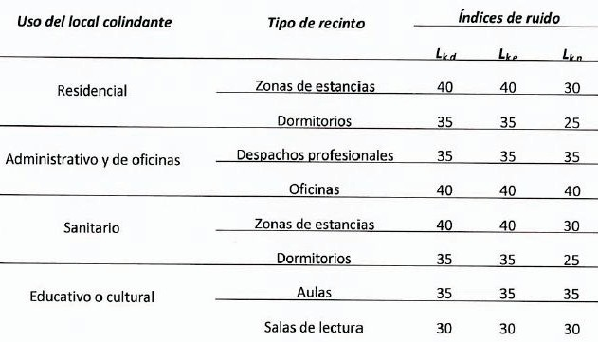
  - Ninguna actividad podrá superar los siguientes niveles en ambiente interior en los espacios interiores de los locales colindantes:

En el caso de que no se pueda cumplir en alguna parte de la actividad o proyecto, se incorporarán soluciones técnicas que garanticen el cumplimiento de este objetivo.
  - Ninguna fuente vibrante podrá transmitir unos niveles al ambiente interior cuyo índice de
vibración Lab supere los establecidos en la siguiente tabla:
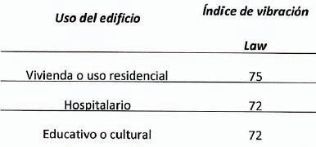
- Estas medidas se incorporan en el PPRI en los planos de ordenación y normas urbanísticas, y se han tenido en cuenta en la valoración de las obras de urbanización del ámbito (Parte IV, epígrafe 5}.
- En las áreas acústicas delimitadas se deberán cumplir los valores objetivo de calidad acústica aplicables, de acuerdo con el anexo II del Real Decreto 1367/2007, de 19 de octubre, por el que se

Pág. 202

VIERNES 27 DE MARZO DE 2026
B.O.C.M. Núm. 73

BOCM-20260327-47

desarrolla la Ley 37/2003, de 17 de noviembre, del Ruido, en lo referente a zonificación acústica, objetivos de calidad y emisiones acústicas.
- En el caso de que las medidas no fueran suficientes, se deberá realizar el correspondiente estudio
acústico que complete la nueva situación.

Artículo 71. Condiciones que se incluyen en el informe ambiental

- Se tendrán en cuenta las siguientes medidas:
  - Las medidas que se establecen en el informe ambiental lo son sin perjuicio de la viabilidad urbanística de la propuesta de ordenación.
  - Se deberá cumplir los condicionantes establecidos en los informes de alcance sectorial emitidos en el procedimiento, que se incorporan en el PPRI en los planos de ordenación, normas urbanísticas y Estudio económico financiero/Memoria de viabilidad económica. El Ayuntamiento de Las Rozas comprobará antes de la aprobación definitiva del PPRI el cumplimiento de los condicionantes establecidos en el informe ambiental y las prescripciones de los informes y autorizaciones sobre la utilización y protección del dominio público hidráulico.
  - El Ayuntamiento deberá coordinar la ejecución de las redes de saneamiento, de tal manera que sea
factible la evacuación de aguas según se ha planificado.
  - Cualquier modificación del PPRI que implique variación en las condiciones de funcionamiento de los emisarios o las depuradoras, requerirá informe de la Dirección General.
  - El Ayuntamiento deberá verificar el cumplimiento de las condiciones establecidas en el informe ambiental y aquellas otras que sea necesario adoptar para garantizar el cumplimiento de los valores acústicos establecidos en el Real Decreto 1367/2007.

CÁTALOGO DE B1ENES Y ESPAC1OS PROTEG1DOS

RÉGIMEN PARTICULARIZADO DE LAS ACTUACIONES PARA LAS ÁREAS O ELEMENTOS PROTEGIDOS SEGÚN EL NIVEL DE PROTECCIÓN
  - PROTECCIÓN INDIVIDUALIZADA DE ELEMENTOS

Se establece en las edificaciones n^{os} 1 y 4 y en los cuatro gallineros incluidos en el Catálogo de Bienes y Espacios Protegidos del PPRI La Granja el nivel de Protección Estructural.

B.O.C.M. Núm. 73

VIERNES 27 DE MARZO DE 2026
Pág. 203

BOCM-20260327-47

Las obras que se efectúen en los edificios, elementos y o conjuntos afectados de este grado de protección en el PPRI La Granja tendrán por objeto adecuarlos a los usos y costumbres actuales sin pérdida de los valores ambientales y tipológicos que poseen.

Se considerarán excepcionales, para este grado de protección, las propuestas de reestructuración que impliquen una intervención asimilable a la redistribución total del interior, por el riesgo de pérdida de los valores tipológicos que posee el elemento protegido. Esta excepcionalidad requiere informe favorable expreso en el expediente de concesión de la correspondiente licencia urbanística.

Se autorizarán asimismo con carácter excepcional y, por tanto, con el mismo trámite de informe favorable, las propuestas de actuación que por imperativo de la adecuación a los nuevos usos propuestos o por aplicación necesaria de técnicas o materiales distintos de los originales, den lugar a modificaciones en su envolvente exterior visible desde espacios públicos próximos o lejanos que, sin pérdida de los valores ambientales y tipológicos existentes, afecten a su composición, colores o texturas.

En relación a la fijación de elementos superpuestos, se prohíben los tendidos aéreos, y, en cuanto a señalización, publicidad y alumbrado el diseño y colocación, deberá asimismo orientarse al mantenimiento de los valores ambientales.

OBRAS PERMITIDAS

Sobre los bienes inmuebles catalogados con protección estructural, se permitirán las obras tendentes a su conservación mejorando sus condiciones de habitabilidad o uso, manteniendo su configuración estructural, su envolvente exterior y sus elementos significativos. Para ello se permiten las obras de mantenimiento, de consolidación y de rehabilitación, y las obras de acondicionamiento.

Obras de mantenimiento

Son las habituales derivadas del deber de conservación de los propietarios, y su finalidad es la de mantener el edificio o elemento correspondiente en las debidas condiciones de higiene y ornato sin afectar a su estructura portante ni a su distribución interior, ni alterar el resto de sus características formales y funcionales, tales como composición de huecos, materiales, colores, texturas, usos existentes, etc.

Se agrupan bajo esta denominación, entre otras análogas, las intervenciones necesarias para el cuidado y afianzamiento de cornisas y volados, la limpieza o reparación de canalones y bajantes, los revocos de fachadas, la pintura, la reparación de cubiertas y el saneamiento de conducciones.

Pág. 204

VIERNES 27 DE MARZO DE 2026
B.O.C.M. Núm. 73

BOCM-20260327-47

Si la obra de mantenimiento hiciera necesaria la utilización de técnicas o materiales distintos de los originales, se valorará por parte del Ayuntamiento dicha actuación en función del grado de protección del elemento y de la posible pérdida de valor del mismo. La solicitud de licencia irá acompañada de la documentación complementaria que describa y justifique los cambios proyectados y sus efectos sobre el elemento y su entorno, y permita la comparación con las soluciones originales.

Obras de consolidación

Tienen por objeto, dentro del deber de conservación de los propietarios, mantener las condiciones de seguridad, a la vez que las de salubridad y ornato, afectando también a la estructura portante, pero sin alterar, como en el tipo anterior, características formales ni funcionales.

Se agrupan bajo esta denominación, entre otras análogas, las actuaciones citadas en el epígrafe anterior que, además, incluyen operaciones puntuales de afianzamiento, refuerzo o sustitución de elementos estructurales dañados tales como elementos de forjado, vigas, soportes, muros portantes, elementos estructurales de cubierta, recalces de cimientos, etc.

Si la consolidación incluyera necesariamente la utilización de materiales distintos de los originales, ya sea en la colocación de refuerzos o en la sustitución de elementos completos, se valorará por parte del Ayuntamiento dicha actuación en función del grado de protección del elemento y de la posible pérdida de valor del mismo, debiendo siempre utilizarse materiales y soluciones constructivas similares en cuanto a su función a los originales.

Se aportará como documentación complementaria la que describa y justifique la solución proyectada en comparación con la de partida, que expresará suficientemente las implicaciones de funcionamiento estructural, compositivo, estético, formal y funcional de la sustitución.

Obras de rehabilitación

Para toda obra de rehabilitación deberá existir un estudio previo sobre el estado y patología del edificio con calas, ensayos, pruebas de carga, etc., que justifiquen plenamente la posibilidad de ejecución de las obras proyectadas, así como de las técnicas a emplear. La realización de estas obras obliga a respetar las condiciones que la normativa fije para la nueva edificación en las zonas sobre las que se actúe.

Además de estas condiciones de carácter general, se deberán cumplir las siguientes de carácter particular:

- Obras de restauración, recuperación y reconstrucción

B.O.C.M. Núm. 73

VIERNES 27 DE MARZO DE 2026
Pág. 205

BOCM-20260327-47

Son las encaminadas a la puesta en valor de un elemento catalogado restituyendo sus condiciones originales. Dentro de esta denominación podrán estar comprendidas actuaciones de:

- Mantenimiento, remozando elementos existentes o eliminando los procedentes de reformas inconvenientes.
- Consolidación, asegurando, reforzando o sustituyendo elementos estructurales originales dañados o cambiando los que alteren las condiciones originales por otros acordes con ellas.
- Derribos parciales, eliminando así las partes que supongan una evidente degradación de elemento catalogado y un obstáculo para su comprensión histórica.
- Otras actuaciones encaminadas a recuperar las condiciones originales del elemento catalogado. La reconstrucción reproducirá fielmente los volúmenes, materiales, disposición y decoración del edificio a reconstruir.

La solicitud de licencia de obras de este tipo contendrá, además de la documentación requerida para las obras del régimen general, la precisa para cumplimentar los apartados siguientes:

- Descripción documental del elemento catalogado, circunstancias de su construcción, características originales y evolución.
- Descripción fotográfica del elemento catalogado en su conjunto y de los parámetros originales que lo caracterizan, ya sean volumétricos, espaciales, estructurales, decorativos u otros, así como de su relación con el entorno.
- Levantamiento cartográfico completo.
- Descripción pormenorizada del estado de conservación del elemento catalogado con planos en los que se señalen los puntos, zonas o instalaciones que requieren recuperación, consolidación o mantenimiento.
- Descripción y justificación de las técnicas que se emplearán en las distintas actuaciones, con
expresión de las implicaciones estructurales, compositivas, estéticas, formales y funcionales de su aplicación.
- Detalles de las partes que se restauran (acompañados, cuando sea posible, de detalles del
proyecto de restauración que permitan establecer comparación entre la solución existente (o la original} y la proyectada.
- Descripción de los usos actuales y de los efectos de la restauración sobre los usuarios, así como
de los compromisos establecidos con estos.

No se concederá licencia para este tipo de obra cuando se considere imposible realizar la reconstrucción por la clase de materiales o técnicas constructivas con las que el elemento catalogado esté realizado, pudiendo en este

Pág. 206

VIERNES 27 DE MARZO DE 2026
B.O.C.M. Núm. 73

BOCM-20260327-47

caso quedar limitado el régimen de obras autorizable en el edificio al que no ponga en peligro la conservación del elemento protegido.

Asimismo, se permitirán sobre bienes con esta determinación las obras de ampliación que reúnan todas y cada una de las condiciones siguientes:

- No implicar aumento de altura del bien catalogado.
- No implicar aumento de ocupación en planta cuyos efectos sean visibles desde la vía pública.
- No existir determinaciones de protección de parcela contrarias a la ampliación solicitada.
- Que la ordenanza de la zona en que se halla concede al solar correspondiente la edificabilidad necesaria para permitir la ampliación pretendida, una vez descontada la consumida por la edificación existente.

Obras de acondicionamiento

Son las necesarias para la adecuación del elemento catalogado o una parte del mismo a los usos a que se destine, mejorando sus condiciones de habitabilidad y manteniendo en todo caso las condiciones originales en todo lo que afecta a su envolvente exterior, a su configuración general y estructura básica original (elementos estructurantes} y a los demás elementos significativos que lo singularicen o lo caractericen como de una determinada época o tipología.

Dentro de esta denominación se incluyen, entre otras, actuaciones tales como cambios de distribución interior en las partes no significativas o estructurantes, refuerzos o sustituciones de estructura para soportar mayores cargas, cambios en la decoración de las partes no significativas e incorporación de nuevas instalaciones o modernización de las existentes.

Las solicitudes de licencia de este tipo de obras vendrán acompañadas de la documentación complementaria descrita para las obras de recuperación, y además la descripción y justificación gráfica y escrita de los cambios proyectados en la distribución interior del edificio, con expresión detallada de las partes o elementos que por ser estructurantes o significativas no quedan afectados por dichos cambios.

Se deberán conservar todos los elementos interiores de importancia, quedando condicionada la nueva compartimentación del edificio a que sea respetuosa con dichos elementos (artesonados, molduras, solados, etc.}.

Se respetará el trazado, disposición y tratamiento de los elementos comunes del edificio y no podrá alterarse su aspecto exterior.

B.O.C.M. Núm. 73

VIERNES 27 DE MARZO DE 2026
Pág. 207

BOCM-20260327-47

Traslado de los edificios catalogados
Se admite el traslado dentro del ámbito del PPRI, en el suelo calificado para equipamientos privados, de los gallineros catalogados.
La nueva posición de los gallineros garantizará su puesta en valor y de los elementos merecedores de protección, en relación con los objetivos que motivan su inclusión en el Catálogo de Bienes y Espacios Protegidos.

NORMAS DE PROTECCIÓN

A efectos normativos se precisa que, en caso de duda o discrepancia entre los documentos del vigente PPRI y el Catálogo de Bienes y Espacios Protegidos, prevalecerá lo dispuesto en este último, ya que de esta forma prevalecerá una mejor conservación del patrimonio protegido, menor deterioro de la imagen urbana y mayor interés general para la colectividad.
    - Deber de conservación y rehabilitación La LSCM establece en el artículo 168.1 que:

Los propietarios de terrenos, construcciones y edificios tienen el deber de mantenerlos en condiciones de
seguridad, salubridad, ornato público y decoro, realizando los trabajos y obras precisos para conservarlos y rehabilitarlos, a fin de mantener en todo momento las condiciones requeridas para la habitabilidad o el uso efectivo.
Y en el apartado 2 del mismo artículo, se establece:

El deber de los propietarios de construcciones y edificios alcanza hasta el importe de los trabajos y obras que no rebase el límite del contenido normal de aquél, representado por la mitad del valor de un edificio o construcción de nueva planta, con similares características e igual superficie útil o, en su caso, de idénticas dimensiones que la preexistente, realizada con las condiciones necesarias para que su ocupación sea autorizable o, en su caso, quede en condiciones de ser legalmente destinada al uso que le sea propio.
En orden a la mejora, protección y rehabilitación de edificios y construcciones y en particular de bienes catalogados o declarados de interés histórico-artístico, la Ley establece una serie de competencias para los Ayuntamientos, artículo 168 a 170. Por otra parte, el incumplimiento de este deber de conservación podrá dar lugar a la expropiación por el Ayuntamiento, de conformidad con el artículo 138.1,c}4º}.
El Ayuntamiento podrá establecer ayudas públicas y exenciones o beneficios fiscales para el cumplimiento del deber de conservación y rehabilitación, de conformidad con el artículo 168.4 de la LSCM.
De acuerdo con el artículo 170, el Ayuntamiento deberá dictar órdenes de ejecución de obras de reparación o conservación y rehabilitación de edificios y construcciones deterioradas o en condiciones deficientes para su uso

Pág. 208

VIERNES 27 DE MARZO DE 2026
B.O.C.M. Núm. 73

BOCM-20260327-47

efectivo legítimo. Si bien, cuando, en el ejercicio de esta competencia, imponga al propietario la ejecución de obras de conservación o rehabilitación que excedan el límite del deber de conservación, este podrá exigir al Ayuntamiento que sufrague el exceso, artículo 168.3 de la LSCM.
Asimismo, se establece en el artículo 170.1 de la LSCM que:

En los supuestos de edificios o construcciones catalogados o declarados de interés histórico-artístico, el órgano de la Comunidad de Madrid competente en materia de patrimonio histórico-artístico también deberá dictar órdenes de ejecución de obras de reparación, conservación o rehabilitación de estas edificaciones o construcciones.
Por otra parte, los Ayuntamientos pueden requerir de los propietarios, artículo 169, la obligación de realizar " una inspección dirigida a determinar el estado de conservación y las obras de conservación o, en su caso, rehabilitación que fueran precisas".
Por último, el artículo 170.1, párrafo segundo, faculta a los Ayuntamientos para dictar órdenes de ejecución diversas:

Los Ayuntamientos estarán habilitados, además, para dictar órdenes de ejecución de obras de mejora en toda clase de edificios para su adaptación al medio ambiente. Los trabajos y las obras ordenados deberán referirse a elementos ornamentarles y secundarios del inmueble de que se trate, pretender la restitución en su aspecto originario o coadyuvar a su mejor conservación.
Deberá tenerse en consideración, para lo no establecido en los puntos precedentes, lo señalado en el Reglamento de Disciplina Urbanística aprobado por Real Decreto 2187/1978, de 23 de junio.

Conservación específica del patrimonio catalogado

      - Efectos de catalogación

La catalogación de los bienes identificados en este documento significa la declaración de la existencia en ellos de determinados valores que la Ley del Suelo ordena proteger.
La catalogación implica asimismo que, a los bienes incluidos dentro de la misma, sólo podrá serles de aplicación las obras de mantenimiento, consolidación, recuperación, acondicionamiento, reestructuración y ampliación según sea el Grado de Protección que tengan asignado.
La catalogación excluye al edificio de la situación de fuera de ordenación en su caso.

      - Deber de inspección

B.O.C.M. Núm. 73

VIERNES 27 DE MARZO DE 2026
Pág. 209

BOCM-20260327-47

La LSCM, artículo 169, establece las obligaciones de los propietarios, en orden a la realización de informes de inspección periódicos:

Los propietarios de construcciones y edificios de antigüedad superior a 30 años deberán encomendar a un técnico facultativo competente o, en su caso a entidades de inspección técnica homologadas y registradas en la Consejería competente en materia de ordenación urbanística, cada diez años, la realización de una inspección dirigida a determinar el estado de conservación y las obras de conservación o, en su caso, rehabilitación que fueran precisas. Estos plazos podrán revisarse por Decreto del Consejo de Gobierno de la Comunidad de Madrid.
      - Estado ruinoso de los bienes catalogados

- Situación legal de ruina

  - Procedencia
Procederá la declaración por parte del Alcalde, previo cumplimiento del procedimiento legalmente establecido, la situación legal de ruina urbanística de una construcción o edificación, de acuerdo con lo determinado en el artículo 171 de la LSCM, en los siguientes supuestos:
    - Cuando el coste de las reparaciones necesarias para devolver a la construcción o edificación la
estabilidad, seguridad, estanqueidad y consolidación estructurales o para restaurar en ella las condiciones mínimas para hacer posible su uso efectivo legítimo, supere la mitad del valor de un edificio o construcción de nueva planta con similares características e igual superficie útil que la existente, excluido el valor del suelo.
    - Cuando, acreditando el propietario el cumplimiento puntual y adecuado de las recomendaciones
de al menos los informes técnicos correspondientes a las dos últimas inspecciones periódicas, el coste de los trabajos y obras realizados como consecuencia de esas dos inspecciones, sumado al de las que deban ejecutarse a los efectos señalados en la letra anterior, supere el límite del deber normal de conservación, con comprobación de una tendencia constante y progresiva en el tiempo al incremento de las inversiones precisas para la conservación del edificio o la construcción.

Declaración
La declaración de la situación legal de ruina urbanística deberá incluir las medidas necesarias para evitar daños a personas y bienes y pronunciarse sobre el incumplimiento o no del deber de conservación de la construcción o el edificio. En ningún caso cabrá la apreciación de dicho incumplimiento, cuando la ruina sea causada por fuerza mayor, hecho fortuito o culpa de tercero, así como cuando el propietario o propietarios hayan sido diligentes en el mantenimiento y uso del inmueble.
  - Obligación de la propiedad

Pág. 210

VIERNES 27 DE MARZO DE 2026
B.O.C.M. Núm. 73

BOCM-20260327-47

Constituirá la obligación de la propiedad de en un edificio catalogado adoptar las medidas urgentes y realizar los trabajos y las obras necesarios para mantener y, en su caso, recuperar la estabilidad y la seguridad del mismo. En este caso, el Ayuntamiento podrá convenir con el propietario los términos de la rehabilitación definitiva.

Ruina física inminente

  - Procedencia
Cuando una construcción o un edificio amenacen ruina inminente, con peligro para la seguridad pública o la integridad del patrimonio arquitectónico catalogado o declarado de interés histórico o artístico, el Alcalde estará habilitado y procederá a disponer todas las medidas que sean precisas, incluido el apuntalamiento de la construcción o el edificio y su desalojo. Dichas medidas podrán extenderse, excepcionalmente, a la demolición que sea estrictamente indispensable para proteger adecuadamente valores superiores y, desde luego, la integridad física de las personas.

Declaración
La adopción de las medidas previstas en este artículo no presupondrá, ni implicará la declaración de la situación legal de ruina urbanística.

Obligación de la propiedad
Todos los gastos en que incurra el Ayuntamiento por razón de las medidas adoptadas serán repercutibles en el propietario o propietarios, en vía administrativa y hasta el límite del deber normal de conservación.

LOCALIZACIÓN DE LAS EDIFICACIONES CATALOGADAS

Se identifican en el siguiente plano esquemático los edificios n^{os} 1 y 4, y las cuatro naves-gallinero correspondientes a la actividad previa al PPRI, que se incluyen en el Catálogo de Bienes y Espacios Protegidos.

B.O.C.M. Núm. 73

VIERNES 27 DE MARZO DE 2026
Pág. 211

BOCM-20260327-47

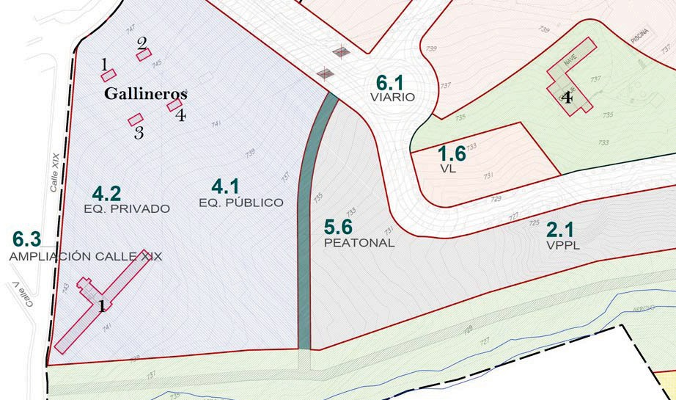

Pág. 212

VIERNES 27 DE MARZO DE 2026
B.O.C.M. Núm. 73

BOCM-20260327-47

FICHA DE ELEMENTOS INDIVIDUALIZADOS
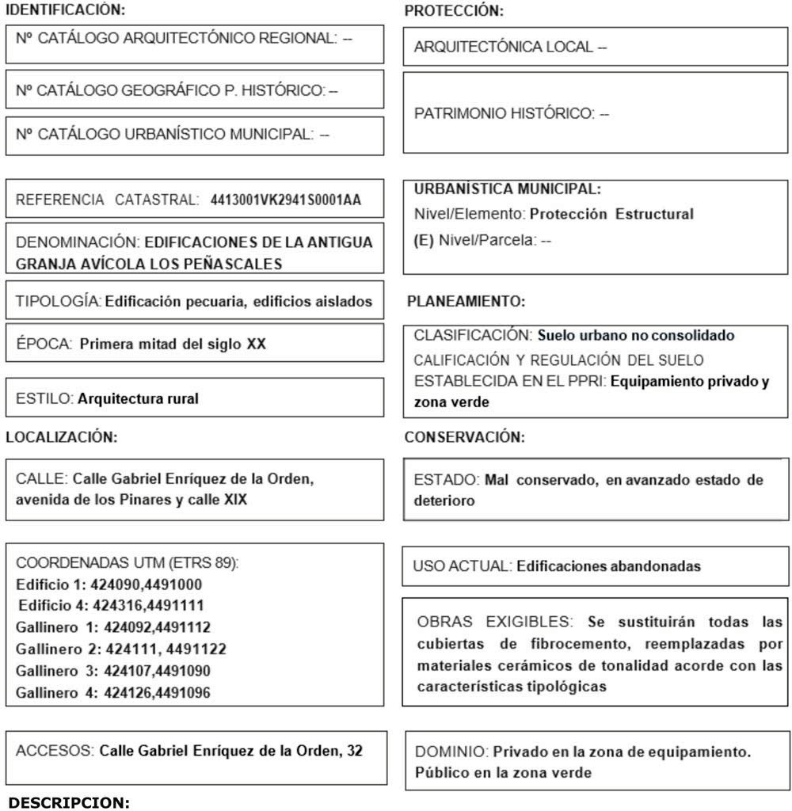
Edificaciones construidas hacia 1920. Forman parte de la antigua granja avícola Los Peñascales. Son varias edificaciones principales y 13 edificaciones menores que se destinaron a gallineros separados que forman un parque abierto "al estilo americano". Del conjunto de edificaciones principales, merecen protección por su valor etnográfico, la edificación situada en el extremo Oeste de la finca, junto a la calle XIX, con forma de ""T"", que denominamos edificación no 1; la edificación situada en la parte central de la parcela, con forma de "L", que denominamos edificación no 4; y cuatro pequeños gallineros rectangulares, "a modo de muestra" que se localizan también en la zona Oeste de la finca, que denominamos gallineros nos 1, 2, 3 y 4. No se protegen las restantes edificaciones por su estado de ruina. Tampoco las dos edificaciones destinadas a vivienda porque carecen de cualquier interés cultural. Son edificaciones aisladas, de tipología rural, encaladas al exterior, formadas por muros de carga y cubiertas a dos aguas resueltas con cerchas de madera trianguladas Interiormente se conservan las divisiones y demás elementos que reflejan el uso a que se destinaban estas
construcciones. También se conservan las carpinterías con sistema de apertura "de guillotina". Debido a los modestos sistemas y materiales empleados, así como a su falta de conservación general, las edificaciones precisan de obras de rehabilitación integral para su adecuada funcionalidad, como muestra de granja

B.O.C.M. Núm. 73

VIERNES 27 DE MARZO DE 2026
Pág. 213

BOCM-20260327-47

avícola, de interés histórico y etnográfico, siendo el único ejemplo existente de este tipo en la localidad.
DOCUMENTACIÓN GRÁFICA:

Plano de Catastro Plano de Situación
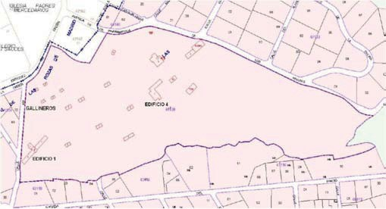

Ortofotografía Fotografía
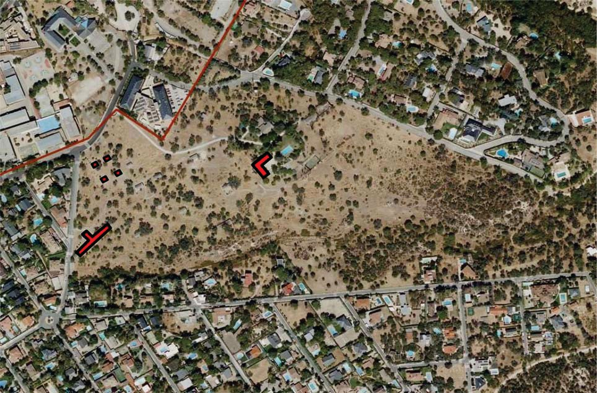

Pág. 214

VIERNES 27 DE MARZO DE 2026
B.O.C.M. Núm. 73

BOCM-20260327-47

Planos e imágenes

EDIFICIO 1
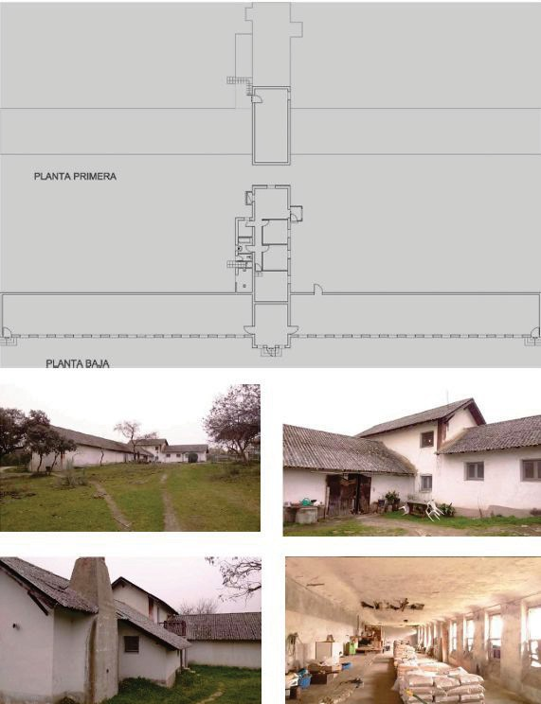

B.O.C.M. Núm. 73

VIERNES 27 DE MARZO DE 2026
Pág. 215

BOCM-20260327-47

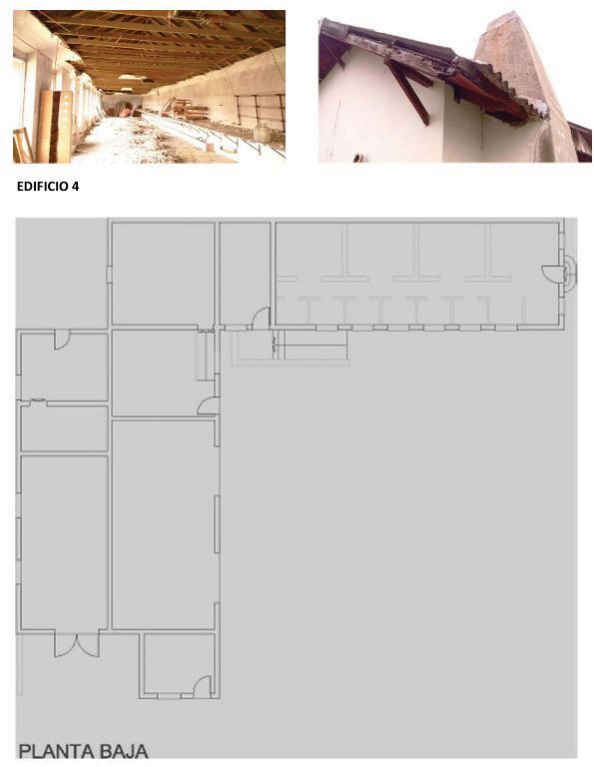

Pág. 216

VIERNES 27 DE MARZO DE 2026
B.O.C.M. Núm. 73

BOCM-20260327-47

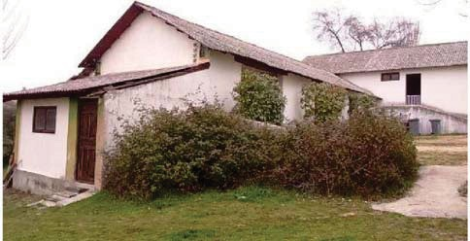
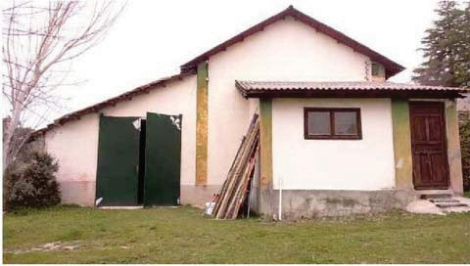
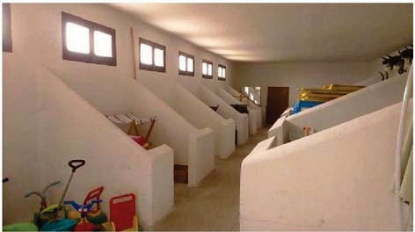
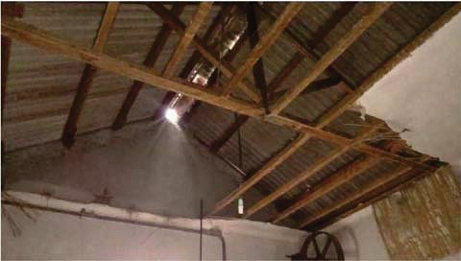
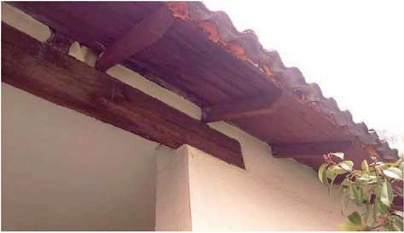
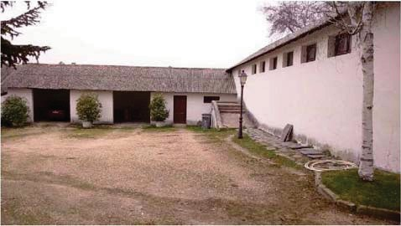
1

GALLINEROS
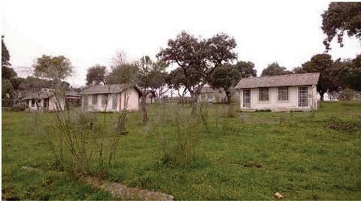
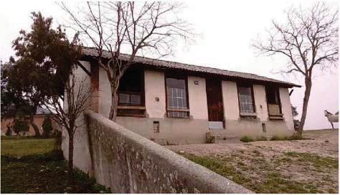

B.O.C.M. Núm. 73

VIERNES 27 DE MARZO DE 2026
Pág. 217

BOCM-20260327-47

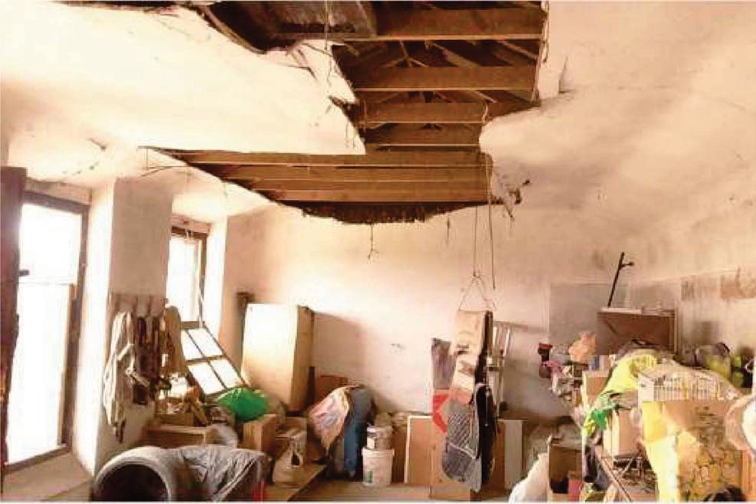
Lo que se hace público para general conocimiento y efectos legales oportunos.
Las Rozas de Madrid, a 13 de marzo de 2026.—La concejala de Urbanismo, P. D. (Decreto 4/2024, de 8 de enero de 2024), Begoña Rodríguez López.
(02/4.069/26)

http://www.bocm.es BOLETÍN OFICIAL DE LA COMUNIDAD DE MADRID D. L.: M. 19.462-1983 ISSN 1989-4791

